TRƯỜNG ĐẠI HỌC SƯ PHẠM KỸ THUẬT TP. HỒ CHÍ MINH
KHOA ĐIỆN ĐIỆN TỬ
BỘ MÔN KỸ THUẬT MÁY TÍNH VIỄN THÔNG


ĐỒ ÁN TỐT NGHIỆP

ROBOT GIÁO DỤC DÀNH CHO TRẺ EM
VỚI TÍNH NĂNG TƯƠNG TÁC THÔNG MINH

Ngành Công Nghệ Kỹ Thuật Máy Tính

Sinh viên: NGUYỄN VĂN KIÊN
MSSV: 21119371
GVHD: ThS. HUỲNH HOÀNG HÀ

TP. HỒ CHÍ MINH – 06/2025
TRƯỜNG ĐẠI HỌC SƯ PHẠM KỸ THUẬT TP. HỒ CHÍ MINH
KHOA ĐIỆN ĐIỆN TỬ
BỘ MÔN KỸ THUẬT MÁY TÍNH VIỄN THÔNG

ĐỒ ÁN TỐT NGHIỆP

ROBOT GIÁO DỤC DÀNH CHO TRẺ EM
VỚI TÍNH NĂNG TƯƠNG TÁC THÔNG MINH

Ngành Công Nghệ Kỹ Thuật Máy Tính

Sinh viên: NGUYỄN VĂN KIÊN
MSSV: 21119371
GVHD: ThS. HUỲNH HOÀNG HÀ

TP. HỒ CHÍ MINH – 06/2025

NHIỆM VỤ ĐỒ ÁN TỐT NGHIỆP
- Thông tin sinh viên
Họ và tên: Nguyễn Văn Kiên MSSV: 21119371
Tel: 0338978133 Email: 21119371@student.hcmute.edu.vn
- Thông tin đề tài
Tên của đề tài: Robot giáo dục dành cho trẻ em với tính năng tương tác thông minh
Mục đích của đề tài: Xây dựng một robot giáo dục thông minh giúp trẻ em học tập thông qua tương tác trực quan như lập trình bằng nút bấm, phát âm thanh, biểu cảm mắt và di chuyển theo line. Robot hỗ trợ các hoạt động học tập sáng tạo, trò chơi khám phá và trò chuyện với AI, góp phần khơi dậy tư duy logic, sáng tạo và hứng thú học tập cho trẻ.
Đồ án tốt nghiệp được thực hiện tại: Bộ môn Kỹ thuật Máy tính - Viễn thông, Khoa Điện - Điện Tử, Trường Đại Học Sư Phạm Kỹ Thuật Thành Phố Hồ Chí Minh.
Thời gian thực hiện: Từ ngày 24 /02/2025 đến 30 /05 /2025
- Các nhiệm vụ cụ thể của đề tài
- Nhiệm vụ 1: Thiết kế và chế tạo phần cứng robot gồm: vi điều khiển, động cơ, cảm biến, loa, LED ma trận, module RFID và thẻ SD.
- Nhiệm vụ 2: Thiết kế tay cầm điều khiển gồm: vi điều khiển, cảm biến hồng ngoại, nút bấm, LED hiển thị, micro thu âm.
- Nhiệm vụ 3: Xây dựng phần mềm điều khiển cho robot và tay cầm, giao tiếp không dây giữa hai thiết bị.
- Nhiệm vụ 4: Lập trình các chế độ hoạt động của robot: lập trình theo lệnh, điều khiển trực tiếp, học tập, trò chuyện AI, và các tính năng mở rộng (dò line, tránh vật cản, nhảy theo nhạc).
- Nhiệm vụ 5: Xây dựng giao tiếp với webserver AI để xử lý âm thanh và phản hồi giọng nói.
- Nhiệm vụ 6: Tích hợp các chức năng thành hệ thống hoàn chỉnh và kiểm thử qua các tình huống học tập mô phỏng.
- Nhiệm vụ 7: Đánh giá hiệu quả tương tác và khả năng ứng dụng trong giáo dục trẻ.
- Lời cam đoan của sinh viên
Người thực hiện – Nguyễn Văn Kiên cam đoan ĐATN là công trình nghiên cứu của bản thân người thực hiện dưới sự hướng dẫn của thạc sỹ Huỳnh Hoàng Hà.
Các kết quả công bố trong ĐATN là trung thực và không sao chép từ bất kỳ công trình nào khác.
Tp.HCM, ngày tháng năm 2025
SV thực hiện đồ án

Nguyễn Văn Kiên
Giáo viên hướng dẫn xác nhận về mức độ hoàn thành và cho phép được bảo vệ:
………………………………………………………………………………………..
Xác nhận của Bộ Môn  PGS.TS. Phan Văn Ca | Tp.HCM, ngày tháng năm 2014  Giáo viên hướng dẫn  (Ký ghi rõ họ tên và học hàm học vị)  ThS. Huỳnh Hoàng Hà

BẢN NHẬN XÉT KHÓA LUẬN TỐT NGHIỆP
(Dành cho giảng viên hướng dẫn)
Đề tài: Robot giáo dục dành cho trẻ em với tính năng tương tác thông minh
Sinh viên: + ................................ MSSV: ................
Hướng dẫn: ThS. Huỳnh Hoàng Hà.
______________________________________________________________________________________
Nhận xét bao gồm các nội dung sau đây:
1. Tính hợp lý trong cách đặt vấn đề và giải quyết vấn đề; ý nghĩa khoa học và thực tiễn:
Đặt vấn đề rõ ràng, mục tiêu cụ thể; đề tài có tính mới, cấp thiết; đề tài có khả năng ứng dụng, tính sáng tạo.
Đề tài có khả năng ứng dụng thực tế.
2. Phương pháp thực hiện/ phân tích/ thiết kế:
Phương pháp hợp lý và tin cậy dựa trên cơ sở lý thuyết; có phân tích và đánh giá phù hợp; có tính mới và tính sáng tạo.
Có phân tích, thiết kế hệ thống.
3. Kết quả thực hiện/ phân tích và đánh giá kết quả/ kiểm định thiết kế:
Phù hợp với mục tiêu đề tài; phân tích và đánh giá / kiểm thử thiết kế hợp lý; có tính sáng tạo/ kiểm định chặt chẽ và đảm bảo độ tin cậy.
Kết quả đáp ứng được mục tiêu.
4. Kết luận và đề xuất:
Kết luận phù hợp với cách đặt vấn đề, đề xuất mang tính cải tiến và thực tiễn; kết luận có đóng góp mới mẻ, đề xuất sáng tạo và thuyết phục.
Kết luận phù hợp mục tiêu.
5. Hình thức trình bày và bố cục báo cáo:
Văn phong nhất quán, bố cục hợp lý, cấu trúc rõ ràng, đúng định dạng mẫu; có tính hấp dẫn, thể hiện năng lực tốt, văn bản trau chuốt.
Đúng mẫu quy định.
6. Kỹ năng chuyên nghiệp và tính sáng tạo:
Thể hiện các kỹ năng giao tiếp, kỹ năng làm việc nhóm, và các kỹ năng chuyên nghiệp khác trong việc thực hiện đề tài.

7. Tài liệu trích dẫn
Tính trung thực trong việc trích dẫn tài liệu tham khảo; tính phù hợp của các tài liệu trích dẫn; trích dẫn theo đúng chỉ dẫn APA.
Đúng quy định.
8. Đánh giá về sự trùng lặp của đề tài
Cần khẳng định đề tài có trùng lặp hay không? Nếu có, đề nghị ghi rõ mức độ, tên đề tài, nơi công bố, năm công bố của đề tài đã công bố.
Không trùng lặp với các đề tài đã công bố.
9. Những nhược điểm và thiếu sót, những điểm cần được bổ sung và chỉnh sửa*
10. Nhận xét tinh thần, thái độ học tập, nghiên cứu của sinh viên
Cố gắng trong nghiên cứu.
Đề nghị của giảng viên hướng dẫn
Ghi rõ: “Báo cáo đạt/ không đạt yêu cầu của một khóa luận tốt nghiệp kỹ sư, và được phép/ không được phép bảo vệ khóa luận tốt nghiệp”
SV được phép bảo vệ.

Tp. HCM, ngày 27 tháng 05 năm 2023
Người nhận xét
(Ký và ghi rõ họ tên)

ThS. Huỳnh Hoàng Hà
LỜI CẢM ƠN
Trước tiên, người thực hiện đề tài xin gửi lời cảm ơn chân thành và sâu sắc đến Thạc sĩ Huỳnh Hoàng Hà – giảng viên hướng dẫn, người đã tận tình chỉ dẫn, định hướng và hỗ trợ trong suốt quá trình thực hiện đề tài tốt nghiệp. Sự giúp đỡ và những góp ý quý báu của thầy là yếu tố quan trọng giúp hoàn thành tốt đề tài này.
Người thực hiện cũng xin chân thành cảm ơn quý thầy cô khoa Điện – Điện tử, bộ môn Công nghệ kỹ thuật máy tính, Trường Đại học Sư phạm Kỹ thuật TP. Hồ Chí Minh đã truyền đạt cho người thực hiện những kiến thức quý giá và tạo điều kiện thuận lợi để người thực hiện học tập, nghiên cứu trong suốt thời gian qua.
Bên cạnh đó, người thực hiện xin cảm ơn gia đình và bạn bè đã luôn đồng hành, động viên và tiếp thêm động lực cho người thực hiện trong quá trình học tập cũng như khi thực hiện đồ án này.
Mặc dù đã cố gắng hoàn thành đề tài với tinh thần nghiêm túc và trách nhiệm, nhưng do thời gian và kiến thức còn hạn chế, đề tài chắc chắn vẫn còn nhiều thiếu sót. Rất mong nhận được sự đóng góp ý kiến từ quý thầy cô để có thể hoàn thiện và phát triển hơn nữa trong tương lai.
Người thực hiện xin chân thành cảm ơn!
TÓM TẮT

MỤC LỤC

DANH MỤC HÌNH ................................................................................... x

DANH MỤC BẢNG .................................................................................. xii

DANH MỤC TỪ VIẾT TẮT ...................................................................... xiii

CHƯƠNG 1: TỔNG QUAN ................................................................... 1

1.1. Lý do chọn đề tài .......................................................................................... 1

1.2. Mục tiêu ........................................................................................................ 2

1.3. Nội dung nghiên cứu .................................................................................... 3

1.4. Giới hạn đề tài .............................................................................................. 3

1.5. Bố cục báo cáo ............................................................................................. 4

CHƯƠNG 2: CƠ SỞ LÝ THUYẾT ....................................................... 5

2.1. Tổng quan về robot giáo dục ....................................................................... 5
2.2.
2.3. Ngôn ngữ lập trình Micropython
2.4. Giao thức ESP-NOW trong giao tiếp không dây
2.5. Các thư viện và công cụ xây dựng web server xử lý âm thanh và AI

CHƯƠNG 3: PHÂN TÍCH VÀ THIẾT KẾ HỆ THỐNG ................... 11

3.1. Yêu cầu hệ thống ......................................................................................... 11

3.2. Sơ đồ khối hệ thống .................................................................................... 12

3.3. Thiết kế phần cứng robot và tay cầm .......................................................... 13

3.4. Thiết kế chế độ tương tác thông minh ......................................................... 15

3.5. Giao tiếp với hệ thống AI nhận diện ........................................................... 17

3.6. Sơ đồ nguyên lý và sơ đồ đấu nối ............................................................. 18

3.7. Lưu đồ giải thuật toàn hệ thống .................................................................. 19

CHƯƠNG 4: THI CÔNG HỆ THỐNG ................................................ 20

4.1. Quá trình thi công tổng thể ......................................................................... 20

4.2. Lắp ráp phần cứng robot và tay cầm .......................................................... 21

4.3. Nạp chương trình điều khiển ...................................................................... 23

4.4. Kiểm thử hoạt động từng chế độ ................................................................. 24

4.5. Giao diện kết nối ứng dụng (nếu có) .......................................................... 26

CHƯƠNG 5: ĐÁNH GIÁ KẾT QUẢ .................................................... 28

5.1. Kết quả thực nghiệm .................................................................................... 28

5.2. Đánh giá hiệu quả robot .............................................................................. 30

5.3. Hạn chế và cải tiến ...................................................................................... 31

5.4. Bảng tổng hợp các trường hợp kiểm thử .................................................... 32

CHƯƠNG 6: KẾT LUẬN VÀ HƯỚNG PHÁT TRIỂN ....................... 33

6.1. Kết luận ......................................................................................................... 33

6.2. Hướng phát triển ......................................................................................... 34

TÀI LIỆU THAM KHẢO ......................................................................... 35

PHỤ LỤC .................................................................................................. 36

DANH MỤC HÌNH

DANH MỤC BẢNG

CÁC TỪ VIẾT TẮT

Tổng quan

1.1. Lý do chọn đề tài
Trong xu thế đổi mới giáo dục hiện nay, việc ứng dụng công nghệ nhằm nâng cao chất lượng dạy và học đang ngày càng được chú trọng. Các thiết bị robot giáo dục đóng vai trò như công cụ trực quan, giúp học sinh – sinh viên tiếp cận với kiến thức một cách sinh động hơn, đặc biệt là trong các lĩnh vực như khoa học, công nghệ, kỹ thuật và toán học (STEM).
Tuy nhiên, thực tế tại Việt Nam cho thấy các sản phẩm robot giáo dục hiện đại vẫn chưa được phổ biến rộng rãi. Phần lớn các thiết bị hiện có đều là hàng nhập khẩu, có chi phí cao, cấu hình cố định, khó tùy biến và chưa thật sự phù hợp với chương trình giảng dạy trong nước. Đồng thời, các sản phẩm trong nước còn ít, chủ yếu mang tính chất thử nghiệm, chưa tích hợp được các công nghệ hiện đại như điều khiển thông minh, giao tiếp không dây, hay hệ thống cảm biến giúp robot tương tác linh hoạt với môi trường.
Xuất phát từ thực trạng đó, đề tài “Robot giáo dục dành cho trẻ em với tính năng tương tác thông minh” được lựa chọn nhằm xây dựng một hệ thống robot có khả năng tương tác với người dùng thông qua các cảm biến, nút nhấn, điều khiển từ xa không dây, trí tuệ nhân tạo và tích hợp các thuật toán xử lý thông minh. Robot không chỉ đóng vai trò hỗ trợ học tập mà còn tạo điều kiện cho người học nghiên cứu, thực hành và phát triển tư duy kỹ thuật – công nghệ.
Việc thực hiện đề tài cũng giúp người thực hiện ứng dụng tổng hợp các kiến thức đã học như lập trình nhúng, thiết kế phần cứng, xử lý tín hiệu từ cảm biến, ứng dụng trị tuệ nhân tạo, giao tiếp không dây và tư duy hệ thống – qua đó rèn luyện kỹ năng nghề nghiệp, đáp ứng nhu cầu thực tiễn trong bối cảnh cách mạng công nghiệp 4.0.
1.2. Mục tiêu
Mục tiêu của đề tài là thiết kế và xây dựng hệ thống robot giáo dục dành cho trẻ em, tích hợp công nghệ tương tác thông minh nhằm nâng cao hiệu quả học tập và sự hứng thú của trẻ trong quá trình tiếp thu kiến thức. Cụ thể:
- Phát triển một robot giáo dục có khả năng tương tác đa dạng thông qua các chế độ điều khiển và lập trình đơn giản, phù hợp với trẻ em.
- Ứng dụng các cảm biến như cảm biến hồng ngoại, cảm biến chuyển động và RFID để robot có thể di chuyển chính xác, nhận diện vật cản, theo dõi đường đi và tương tác với môi trường.
- Tích hợp công nghệ giao tiếp không dây và vi điều khiển ESP32-S3 để điều khiển robot dễ dàng qua tay cầm điều khiển, giúp trẻ phát triển kỹ năng tư duy logic và sáng tạo.
- Thiết kế hệ thống có tính năng hỗ trợ học tập qua các bài học tương tác, trò chơi và kể chuyện với AI, tạo môi trường học tập sinh động, hấp dẫn cho trẻ em.
- Đảm bảo hệ thống hoạt động ổn định, dễ sử dụng và có khả năng mở rộng, phát triển thêm các tính năng mới trong tương lai.

1.3. Nội dung nghiên cứu
Đề tài tập trung nghiên cứu và thực hiện các nội dung chính sau:
- Nghiên cứu các yêu cầu chức năng và đặc điểm kỹ thuật của robot giáo dục dành cho trẻ em, nhằm xây dựng hệ thống phù hợp với đối tượng người dùng và mục tiêu giáo dục.
- Phân tích và lựa chọn các cảm biến, module phần cứng cần thiết cho robot, bao gồm cảm biến hồng ngoại dò line, cảm biến đọc vật cản, cảm biến chuyển động MPU6050, module RFID, mạch loa I2S, và đèn LED ma trận điều khiển bằng chip HT16K33.
- Thiết kế phần cứng robot và tay cầm điều khiển sử dụng vi điều khiển ESP32-S3, đảm bảo giao tiếp không dây và khả năng tương tác linh hoạt.
- Xây dựng các chế độ tương tác thông minh cho robot như lập trình di chuyển, điều khiển trực tiếp, học tập qua bài học và trò chuyện AI, cùng các tính năng hỗ trợ như nhảy theo nhạc, né vật cản và dò line.
- Phát triển phần mềm điều khiển và giao tiếp giữa robot với tay cầm qua kết nối Wi-Fi, đồng thời tích hợp xử lý âm thanh và nhận diện mã lệnh.
- Thi công, lắp ráp hệ thống hoàn chỉnh, kiểm thử các chế độ hoạt động, đánh giá hiệu quả và khả năng ứng dụng của robot giáo dục.
- Đề xuất hướng phát triển để mở rộng chức năng và nâng cao hiệu quả sử dụng trong tương lai.

1.4. Giới hạn đề tài
Đề tài tập trung phát triển hệ thống robot giáo dục dành cho trẻ em với các tính năng tương tác thông minh cơ bản. Các giới hạn chính của đề tài bao gồm:
- Hệ thống phát triển phần cứng và phần mềm cho robot và tay cầm điều khiển sử dụng vi điều khiển ESP32-S3; không mở rộng sang các nền tảng phần cứng khác.
- Các cảm biến sử dụng trong robot gồm cảm biến hồng ngoại dò line, cảm biến phát hiện vật cản, cảm biến chuyển động MPU6050, và module RFID; không tích hợp các cảm biến phức tạp như camera hoặc cảm biến độ sâu.
- Tương tác giữa robot và tay cầm chủ yếu thông qua kết nối ESP-NOW, một giao thức không dây tiết kiệm năng lượng và độ trễ thấp của ESP32, chưa hỗ trợ các giao thức Wi-Fi truyền thống, Bluetooth hay Zigbee.
- Các chế độ tương tác giới hạn trong lập trình lệnh đơn giản, điều khiển trực tiếp, học tập qua bài học tương tác và trò chuyện AI thông qua webserver; chưa phát triển các tính năng trí tuệ nhân tạo nâng cao trên robot.
- Robot hoạt động trong môi trường trong nhà, với điều kiện ánh sáng và mặt phẳng phù hợp để cảm biến hồng ngoại dò line hoạt động chính xác.
- Đề tài không tập trung phát triển giao diện người dùng trên thiết bị di động hoặc máy tính mà chủ yếu nghiên cứu phần cứng và phần mềm điều khiển robot.

1.5. Bố cục báo cáo
Báo cáo được trình bày theo cấu trúc gồm 6 chương chính với nội dung cụ thể như sau:
Chương 1: Tổng quan Giới thiệu lý do chọn đề tài, mục tiêu, nội dung nghiên cứu, giới hạn đề tài và bố cục báo cáo.
Chương 2: Cơ sở lý thuyết Trình bày các khái niệm, công nghệ và cơ sở khoa học liên quan đến robot giáo dục và công nghệ tương tác thông minh.
Chương 3: Phân tích và thiết kế hệ thống Phân tích yêu cầu, thiết kế phần cứng, phần mềm, các chế độ tương tác và giao tiếp trong hệ thống.
Chương 4: Thi công hệ thống Mô tả quá trình lắp ráp phần cứng, lập trình, kiểm thử và triển khai hệ thống robot giáo dục.
Chương 5: Đánh giá kết quả Trình bày kết quả thực nghiệm, đánh giá hiệu quả hoạt động, những hạn chế và đề xuất cải tiến.
Chương 6: Kết luận và hướng phát triển Tổng kết kết quả đạt được và đề xuất các hướng phát triển tiếp theo cho hệ thống.
Ngoài ra, báo cáo còn có phần tài liệu tham khảo và phụ lục để bổ trợ thông tin.

CHƯƠNG 2
CƠ SỞ LÝ THUYẾT

2.1. Tổng quan về robot giáo dục
Robot giáo dục là một loại thiết bị công nghệ được thiết kế nhằm hỗ trợ quá trình giảng dạy và học tập, đặc biệt dành cho trẻ em và học sinh các cấp. Với sự phát triển nhanh chóng của công nghệ thông tin và trí tuệ nhân tạo, robot giáo dục ngày càng trở nên phổ biến trong các môi trường học tập hiện đại, giúp nâng cao sự tương tác và tạo động lực học tập cho người học.
Các robot giáo dục thường được trang bị các cảm biến, bộ xử lý, và các phương thức giao tiếp đa dạng như điều khiển bằng giọng nói, cảm ứng, cử chỉ hoặc qua các thiết bị ngoại vi như tay cầm điều khiển. Chúng giúp người học tiếp cận kiến thức một cách sinh động, thực hành lập trình, phát triển tư duy logic và sáng tạo thông qua các hoạt động tương tác trực tiếp.
Tại Việt Nam, robot giáo dục vẫn còn là lĩnh vực đang trong giai đoạn phát triển và chưa được phổ biến rộng rãi do hạn chế về chi phí, kỹ thuật và sự đa dạng của các sản phẩm phù hợp với đặc điểm văn hóa – giáo dục trong nước. Nhiều sản phẩm robot giáo dục hiện nay chủ yếu là các mô hình nhập khẩu từ nước ngoài, có giá thành cao và khó tiếp cận với đại đa số học sinh, đặc biệt là ở các vùng nông thôn hoặc có điều kiện kinh tế hạn chế.
Vì vậy, việc thiết kế và xây dựng các hệ thống robot giáo dục tích hợp công nghệ tương tác thông minh, phù hợp với đối tượng trẻ em tại Việt Nam, có chi phí hợp lý và dễ sử dụng là rất cần thiết. Những hệ thống này không chỉ giúp nâng cao hiệu quả giáo dục mà còn tạo cơ hội tiếp cận công nghệ hiện đại, khơi dậy đam mê học tập và phát triển kỹ năng tư duy cho trẻ.
2.2. Các module phần cứng sử dụng trong hệ thống
2.2.1. ESP32-S3-WROOM-1-N16R8
ESP32-S3-WROOM-1-N16R8 là một module Wi-Fi + Bluetooth LE tích hợp vi điều khiển ESP32-S3 của Espressif. Đây là phiên bản cao cấp thuộc dòng ESP32-S3, có bộ nhớ Flash 16 MB và PSRAM 8 MB, phù hợp với các ứng dụng yêu cầu xử lý cao, lưu trữ lớn và khả năng tương tác phong phú như robot giáo dục.
Thông số kỹ thuật chính:
- Vi xử lý: Tensilica Xtensa LX7 dual-core, tốc độ lên đến 240 MHz
- Bộ nhớ: 16 MB Flash, 8 MB PSRAM
- Kết nối không dây: Wi-Fi 802.11 b/g/n (2.4 GHz), Bluetooth 5 (LE)
- GPIO: 45 chân GPIO, hầu hết có thể ánh xạ linh hoạt đến các chức năng ngoại vi như UART, SPI, I2C, PWM, ADC, DAC, I2S, RMT,...
- Khả năng AI: Hỗ trợ vector instructions giúp tăng tốc các ứng dụng ML/AI, xử lý ảnh, âm thanh
- Bảo mật: Tích hợp bộ tăng tốc mã hóa phần cứng, Secure Boot, Flash Encryption
- Cổng giao tiếp: SPI, UART, I2C, I2S, CAN, TWAI, ADC (14 kênh 12- bit), DAC (2 kênh), USB OTG (USB 1.1 full-speed)
- Cảm biến: Tích hợp Hall sensor, touch sensor (15 kênh)

Tính linh hoạt: ESP32-S3-WROOM-1-N16R8 hỗ trợ ánh xạ linh hoạt hầu hết các chức năng ngoại vi đến các chân GPIO tùy chọn, giúp người thiết kế dễ dàng bố trí mạch, phân chia chức năng và mở rộng hệ thống. Ngoài ra, module còn hỗ trợ USB OTG, cho phép kết nối trực tiếp với các thiết bị USB như thẻ nhớ, mic, hoặc kết nối với máy tính.

Ứng dụng trong đề tài: Trong đề tài này, ESP32-S3 được sử dụng làm bộ vi điều khiển chính cho cả robot và tay cầm điều khiển. Nó đảm nhiệm việc:
- Giao tiếp với các cảm biến (MPU6050, IR, RFID,...)
- Điều khiển động cơ và LED
- Phát và thu âm thanh qua I2S
- Truyền dữ liệu không dây giữa robot và tay cầm bằng giao thức ESP- NOW
- Kết nối Wi-Fi để trao đổi dữ liệu với webserver khi cần xử lý AI

2.2.2 Cảm biến thu phát hồng ngoại ST188
Cảm biến ST188 là một loại cảm biến hồng ngoại (IR) tích hợp LED phát IR và phototransistor thu IR, được sử dụng phổ biến trong các ứng dụng dò line, phát hiện vật cản gần, hoặc đọc mã lệnh dựa trên màu sắc, độ phản xạ.
Cảm biến hoạt động dựa trên nguyên lý: tia hồng ngoại được phát ra từ LED sẽ phản xạ lại từ bề mặt phía trước và được đầu thu thu nhận. Mức tín hiệu trả về phụ thuộc vào độ phản xạ của vật thể (trắng/phản xạ mạnh – đen/phản xạ yếu).
Đặc điểm kỹ thuật:
- Điện áp hoạt động: 3.3V – 5V
- Loại tín hiệu đầu ra: analog
- Khoảng cách phát hiện hiệu quả: ~0.5 – 2.5 cm Có thể tích hợp biến trở để chỉnh độ nhạy (tùy module)
Ứng dụng trong đề tài:
- Trên robot: 2 cảm biến ST188 được gắn phía dưới để thực hiện dò line, cho phép robot đi theo các đường vạch được vẽ sẵn trong các chế độ như lập trình, học tập, phát âm thanh.
- Trên tay cầm điều khiển: 8 cảm biến ST188 được bố trí để tạo thành hệ thống đọc lệnh từ thẻ mã lệnh, mỗi cảm biến tương ứng với một vùng đọc, giúp nhận diện lệnh điều khiển một cách đơn giản và trực quan cho trẻ em.

2.2.3 Cảm biến thu phát hồng ngoại TCRT5000
Cảm biến TCRT5000 là một loại cảm biến hồng ngoại (IR) bao gồm một đèn LED phát tia hồng ngoại và một phototransistor thu nhận ánh sáng phản xạ lại từ vật thể phía trước. Đây là loại cảm biến phổ biến dùng để phát hiện vật cản gần hoặc dò line trong robot di chuyển.
Nguyên lý hoạt động: LED phát ra tia hồng ngoại hướng về phía trước. Khi có vật thể nằm trong phạm vi gần, tia hồng ngoại phản xạ lại và được phototransistor thu nhận. Dựa vào mức độ phản xạ, cảm biến có thể xác định sự hiện diện của vật cản. Tín hiệu ngõ ra có thể là digital hoặc analog, tùy thuộc vào mạch xử lý.
Thông số kỹ thuật cơ bản:
- Điện áp hoạt động: 3.3V – 5V
- Khoảng cách phát hiện vật cản hiệu quả: khoảng 1 – 5 cm
- Tín hiệu đầu ra: analog
- Kích thước nhỏ gọn, tiêu thụ ít năng lượng
Ứng dụng trong đề tài: Cảm biến TCRT5000 được gắn ở phía trước của robot, dùng để phát hiện vật cản trên đường đi

2.2.4. Cảm biến chuyển động MPU6050
MPU6050 là một cảm biến tích hợp 6 trục, bao gồm 3 trục gia tốc (Accelerometer) và 3 trục con quay hồi chuyển (Gyroscope). Cảm biến này thường được sử dụng trong các hệ thống nhúng để đo chuyển động, góc nghiêng và gia tốc của thiết bị.
Nguyên lý hoạt động:
- Gia tốc kế đo gia tốc theo 3 trục X, Y, Z — từ đó tính toán được phương hướng và độ nghiêng của thiết bị.
- Con quay hồi chuyển đo vận tốc quay (độ thay đổi góc) theo 3 trục — giúp xác định hướng quay chính xác hơn.
- MPU6050 giao tiếp với vi điều khiển qua giao thức I2C, cung cấp dữ liệu dạng số.
Thông số kỹ thuật:
- Nguồn cấp: 3.3V hoặc 5V
- Giao tiếp: I2C
- Dải đo gia tốc: ±2g, ±4g, ±8g, ±16g
- Dải đo góc quay: ±250, ±500, ±1000, ±2000 °/s
- Tích hợp Digital Motion Processor (DMP) để xử lý dữ liệu chuyển động

Ứng dụng trong đề tài:
- MPU6050 được sử dụng để xác định hướng quay và hỗ trợ giữ thăng bằng robot khi di chuyển.
- Kết hợp dữ liệu từ gia tốc kế và con quay hồi chuyển, robot có thể duy trì đường đi thẳng chính xác hơn, đặc biệt khi kết hợp với các cảm biến dò line.
- Cảm biến này giúp tăng tính ổn định và thông minh trong các chế độ điều khiển và lập trình robot.

2.2.5. Cảm biến đọc thẻ RFID RC522
RC522 là một module đọc/ghi thẻ RFID (Radio Frequency Identification), sử dụng tần số 13.56 MHz và giao tiếp với vi điều khiển thông qua chuẩn SPI hoặc I2C (đã chuyển sang I2C trong đề tài để tối ưu số chân I/O).
Thông số kỹ thuật:
- Tần số hoạt động: 13.56 MHz
- Giao tiếp: SPI (mặc định), I2C (tùy biến)
- Khoảng cách đọc thẻ: 2 – 5 cm
- Điện áp hoạt động: 3.3V
Tính năng:
- Nhận diện và đọc ID của thẻ RFID (loại Mifare 1K/4K) hoặc tag RFID. - Có khả năng lưu trữ dữ liệu trên thẻ nếu sử dụng chức năng ghi.
Ứng dụng trong đề tài: Được sử dụng để xác định nội dung phát ra tại đích đen đến của robot sau khi hoàn tất một chuỗi hành động trong chế ddộ lập trinh. Trong chế độ "Tính năng dò line", robot sẽ di chuyển trên line và dừng lại khi phát hiện thẻ RFID, sau đó phát âm thanh tương ứng với thẻ đó. Hỗ trợ thiết kế bài học tuần tự hoặc trò chơi với các vị trí gắn thẻ RFID, giúp tạo ra môi trường học tập tương tác, mang tính khám phá và kích thích trí tò mò của trẻ.

2.2.6 Chip điều khiển LED ma trận HT16K33
HT16K33 là một chip điều khiển LED ma trận phổ biến, cho phép điều khiển các ma trận LED hoặc bảng LED 7 đoạn với giao tiếp chuẩn I2C. Chip này có khả năng quản lý việc quét LED và điều chỉnh độ sáng, giúp giảm tải xử lý cho vi điều khiển.
Thông số kỹ thuật chính:
- Giao tiếp: I2C (2 dây SDA, SCL)
- Điện áp hoạt động: 2.7V đến 5.5V
- Hỗ trợ điều khiển tối đa 128 điểm LED (16x8 ma trận)
- Có mạch quét LED tích hợp, giảm tải cho vi điều khiển chính Điều chỉnh độ sáng LED với 16 mức sáng khác nhau
- Tích hợp bộ nhớ trong để lưu trạng thái LED Kích thước nhỏ gọn, dễ dàng tích hợp trên mạch PCB

Ứng dụng trong đề tài: Trong hệ thống robot giáo dục, HT16K33 được sử dụng để điều khiển 2 ma trận LED làm "mắt" của robot. Các ma trận LED này thể hiện biểu cảm sinh động thông qua các hình ảnh hoặc ký hiệu được lập trình sẵn, tạo nên sự tương tác trực quan và hấp dẫn với trẻ em. Việc sử dụng chip HT16K33 giúp đơn giản hóa việc điều khiển LED, giảm số lượng chân cần thiết trên vi điều khiển ESP32-S3, đồng thời hỗ trợ thay đổi biểu cảm nhanh chóng và dễ dàng qua giao tiếp I2C. Điều này góp phần làm tăng tính thân thiện và sinh động của robot, nâng cao hiệu quả giáo dục và trải nghiệm tương tác cho trẻ.

2.2.7 Mạch khuếch đại âm thanh MAX98357 I2S
Thông số kỹ thuật chính:
- Giao tiếp: I2S (giao tiếp âm thanh số chuẩn)
- Công suất đầu ra: khoảng 3.2W tại 4Ω, 5V nguồn
- Hiệu suất khuếch đại cao (lên đến 90%) Độ méo hài thấp (THD+N < 0.1%) Hỗ trợ âm thanh stereo (2 kênh)
- Kích thước nhỏ gọn, tiết kiệm không gian trên bo mạch
- Nguồn điện hoạt động: 3.3V đến 5V
- Tích hợp bảo vệ quá nhiệt và quá dòng

Ứng dụng trong đề tài: Mạch khuếch đại MAX98357 được sử dụng để khuếch đại tín hiệu âm thanh số từ vi điều khiển ESP32-S3 và phát ra loa của robot. Qua giao tiếp I2S, MAX98357 giúp truyền tải âm thanh chất lượng cao với độ trễ thấp, phục vụ cho các tính năng như phát âm thanh hướng dẫn, kể chuyện, phản hồi trong các chế độ học tập và tương tác thông minh của robot giáo dục. Việc sử dụng mạch khuếch đại này giúp robot có khả năng phát âm thanh rõ ràng, sống động, từ đó tăng tính hấp dẫn và tương tác với trẻ em trong quá trình học tập và chơi.

2.2.8 Microphone MEMS INMP441
Thông số kỹ thuật chính:
- Loại: Microphone MEMS chất lượng cao
- Giao tiếp: I2S (Digital Audio Interface)
- Độ nhạy: -26 dBFS (độ nhạy khá tốt)
- Dải tần số: 20 Hz – 20 kHz (đáp ứng đầy đủ dải âm thanh con người nghe được)
- Độ ồn nền thấp: 65 dBA SNR (Signal-to-Noise Ratio)
- Nguồn điện hoạt động: 1.8V – 3.3V
- Kích thước nhỏ gọn, dễ tích hợp trên mạch PCB
- Tích hợp bộ lọc để giảm nhiễu tín hiệu

Ứng dụng trong đề tài: Microphone INMP441 được sử dụng để thu âm thanh đầu vào trên tay cầm điều khiển robot. Thu âm thanh kỹ thuật số qua giao tiếp I2S giúp tín hiệu âm thanh truyền tải chất lượng cao, ít bị nhiễu và dễ dàng xử lý bởi vi điều khiển ESP32-S3. Tính năng này phục vụ cho chế độ “Trò chuyện với AI” của robot, khi tay cầm thu âm lệnh hoặc câu hỏi của trẻ em, sau đó truyền dữ liệu âm thanh lên webserver để xử lý AI và robot phát lại câu trả lời qua loa. Việc sử dụng mic INMP441 giúp tăng cường khả năng tương tác bằng giọng nói, tạo trải nghiệm học tập thông minh, sinh động và thú vị cho trẻ em.

2.2.9 Thẻ SD và Khay thẻ SD giao tiếp SPI
Thông số kỹ thuật:
- Loại: Thẻ nhớ SD chuẩn SDHC/SDXC (tùy chọn dung lượng)
- Giao tiếp: SPI (Serial Peripheral Interface)
- Điện áp hoạt động: 3.3V
- Tốc độ truyền dữ liệu: lên đến 25 MHz trên SPI (tùy vi điều khiển và thư viện hỗ trợ) Kích thước chuẩn: 24mm x 32mm x 2.1mm (thẻ SD tiêu chuẩn)
- Khay thẻ SD đi kèm hỗ trợ cắm và tháo thẻ dễ dàng Hỗ trợ đọc/ghi dữ liệu phi tập trung, thuận tiện cho lưu trữ

Ứng dụng trong đề tài: Thẻ SD và khay thẻ SD được sử dụng để lưu trữ các dữ liệu đa phương tiện cho robot giáo dục, bao gồm các file âm thanh, bài hát, hướng dẫn học tập, hoặc các đoạn nhạc để robot có thể phát trong các chế độ như nhảy theo nhạc hoặc kể chuyện. Việc sử dụng giao tiếp SPI giúp cho việc đọc/ghi dữ liệu từ thẻ SD nhanh chóng và ổn định, đồng thời tiết kiệm chân I/O của vi điều khiển ESP32-S3 để có thể kết nối với các module cảm biến và thiết bị khác trong hệ thống. Ngoài ra, thẻ SD cũng hỗ trợ việc lưu lại lịch sử hoạt động hoặc dữ liệu học tập của trẻ, giúp nâng cao khả năng quản lý và mở rộng chức năng trong tương lai.

2.2.10. IC điều khiển động cơ DRV8833
Thông số kỹ thuật:
- Loại: Bộ điều khiển động cơ DC cầu H kép (Dual H-Bridge Motor Driver)
- Điện áp hoạt động: 2.7V đến 10.8V
- Dòng điện tối đa: 1.5A liên tục (mỗi kênh)
- Chế độ điều khiển: PWM, điều khiển hướng quay động cơ (forward/reverse)
- Bảo vệ: Chống quá nhiệt, bảo vệ ngắn mạch, bảo vệ điện áp thấp
- Giao diện điều khiển: Logic mức thấp, tương thích với các vi điều khiển 3.3V hoặc 5V
- Kích thước nhỏ gọn: gói SOP-8 Hiệu suất cao, tổn hao năng lượng thấp

Ứng dụng trong đề tài: IC DRV8833PWP được sử dụng để điều khiển 2 động cơ N20 trong hệ thống robot giáo dục. Nhờ khả năng điều khiển hướng quay và tốc độ qua tín hiệu PWM từ vi điều khiển ESP32-S3, DRV8833PWP giúp robot di chuyển linh hoạt với các chế độ đi thẳng, quay trái/phải, dừng lại hoặc chạy theo lệnh lập trình từ tay cầm. Ngoài ra, IC còn cung cấp các tính năng bảo vệ an toàn cho mạch động cơ, giúp hệ thống vận hành ổn định và bền bỉ trong quá trình sử dụng thực tế.

2.2.11. Động cơ N20 (28rpm)
Thông số kỹ thuật:
- Loại: Động cơ DC nhỏ, thường dùng trong robot và các thiết bị điều khiển
- Điện áp hoạt động: 3V đến 6V (thường 3V hoặc 6V tùy loại)
- Tốc độ vòng quay: khoảng 28 vòng/phút (rpm) dưới điện áp định mức
- Dòng điện tải: khoảng 100-200mA (tuỳ loại và tải)
- Momen xoắn: phù hợp với các ứng dụng di chuyển nhỏ, nhẹ nhàng
- Kích thước nhỏ gọn, thích hợp lắp đặt trong các mô hình robot mini
Ứng dụng trong đề tài: Động cơ N20 được sử dụng làm bộ truyền động chính cho robot giáo dục nhằm thực hiện các chuyển động di chuyển như tiến, lùi, quay trái/phải. Với tốc độ vòng quay thấp và momen xoắn vừa phải, động cơ giúp robot di chuyển ổn định, chính xác trên các bề mặt phẳng và khi thực hiện các nhiệm vụ dò line hoặc né vật cản. Động cơ được điều khiển thông qua IC DRV8833PWP để đảm bảo khả năng điều khiển tốc độ và hướng quay linh hoạt, đáp ứng yêu cầu của các chế độ tương tác và bài học lập trình cho trẻ em.

2.2.12. Loa 4Ohm 3W
Thông số kỹ thuật:
- Trở kháng: 4Ω (Ohm)
- Công suất: 3W (Watt)
- Kích thước: thường nhỏ gọn, đường kính khoảng 40mm hoặc nhỏ hơn
- Dải tần đáp ứng: khoảng 100Hz – 10kHz (tuỳ loại)
- Điện áp hoạt động: phù hợp với mạch khuếch đại âm thanh như MAX98357A

Ứng dụng trong đề tài: Loa 4Ω 3W được sử dụng làm thiết bị phát âm thanh chính cho robot giáo dục. Khi kết hợp với mạch khuếch đại âm thanh MAX98357 I2S, loa có khả năng phát ra giọng nói, âm thanh tương tác hoặc nhạc nền trong các chế độ hoạt động như: Chế độ học tập và kể chuyện bằng AI Chế độ phát âm thanh tương ứng với thẻ RFID Chế độ nhảy theo nhạc Loa giúp tăng tính sinh động và tương tác của hệ thống, góp phần tạo nên môi trường học tập hấp dẫn, kích thích sự chú ý và hứng thú của trẻ nhỏ khi tiếp xúc với robot.

2.2.13. Dải LED RGB WS2812
Thông số kỹ thuật:
- Loại LED: RGB thông minh (Addressable RGB LED)
- Giao tiếp điều khiển: 1 dây tín hiệu (1-wire)
- Điện áp hoạt động: 5V DC
- Tích hợp mạch điều khiển WS2811 trong từng LED Có thể điều khiển màu sắc và độ sáng của từng LED một cách độc lập
- Tần số hoạt động: ~800kHz
- Hỗ trợ chuỗi nối tiếp (cascading) nhiều LED chỉ với 1 chân tín hiệu

Ứng dụng trong đề tài: Dải LED WS2812 được sử dụng như một hệ thống hiển thị trực quan trên robot để phản ánh trạng thái hoạt động. Cụ thể: Hiển thị trạng thái bật/tắt của robot bằng màu sắc đặc trưng (ví dụ: xanh dương cho bật, đỏ cho tắt) Thông báo trạng thái kết nối Wi-Fi/ESP-NOW (chẳng hạn, nhấp nháy vàng khi đang kết nối, sáng trắng khi đã kết nối thành công) Thể hiện các bước di chuyển trong chế độ lập trình, giúp trẻ em dễ dàng quan sát quá trình thực thi lệnh Có thể kết hợp hiệu ứng nhấp nháy, đổi màu để tăng tính sinh động, hấp dẫn cho trẻ trong quá trình học Việc sử dụng LED WS2812 giúp robot trở nên dễ hiểu hơn với trẻ nhỏ, nhờ vào phản hồi trực quan thông qua màu sắc – một công cụ mạnh mẽ để hỗ trợ học tập và kích thích hứng thú khám phá.

2.2.14 IC quản lý nguồn tích hợp IP5306
IP5306 là một IC quản lý nguồn tích hợp, được thiết kế để cung cấp giải pháp sạc pin và quản lý điện áp đầu ra cho các thiết bị di động nhỏ gọn như robot, tay cầm điều khiển trong dự án của bạn.
Chức năng chính:
- Quản lý sạc pin lithium-ion/lithium-polymer (Li-ion/ Li-Po) với dòng sạc tối đa thường là 1A hoặc 2A tùy phiên bản.
- Cung cấp các ngõ ra điện áp ổn định 5V phục vụ cho các module vi điều khiển và thiết bị ngoại vi.
- Tích hợp bảo vệ quá dòng, quá áp, quá nhiệt giúp tăng độ bền và an toàn cho hệ thống.
- Hỗ trợ chức năng bật/tắt nguồn bằng nút nhấn.
Lợi ích:
- Giúp thiết kế hệ thống pin sạc tiện lợi, gọn nhẹ, dễ dàng tích hợp vào robot và tay cầm điều khiển.
- Giúp đảm bảo nguồn cấp ổn định cho các module điện tử, tránh hiện tượng sụt áp hoặc quá tải.

2.2.15 IC ổn áp tuyến tính SPX3819
SPX3819 là một IC ổn áp tuyến tính (Linear Voltage Regulator) dùng để cung cấp điện áp ổn định cho các mạch điện tử.
Thông số chính:
- Điện áp đầu ra cố định 3.3V hoặc 5V tùy loại (thường sử dụng 3.3V cho ESP32S3 và các module logic).
- Dòng điện tối đa có thể cung cấp lên đến 1.5A, phù hợp cho các ứng dụng tiêu thụ điện trung bình.
- Độ ổn định cao, nhiễu thấp giúp bảo vệ các module nhạy cảm.
- Thiết kế đơn giản, dễ dàng tích hợp.
Ứng dụng:
- Cung cấp nguồn ổn định cho vi điều khiển, cảm biến, và các thiết bị ngoại vi.
- Dùng để hạ áp từ nguồn pin hoặc nguồn ngoài xuống mức điện áp phù hợp cho hệ thống.

2.2.16 Pin sạc lithium 18650
Pin 18650 là loại pin lithium-ion phổ biến được sử dụng rộng rãi trong các thiết bị di động và các dự án điện tử nhờ dung lượng lớn và khả năng xả dòng tốt.
Thông số tiêu biểu:
- Kích thước: 18mm đường kính, 65mm chiều dài.
- Dung lượng: thường từ 300mAh đến 3500mAh tùy nhà sản xuất.
- Điện áp danh định: 3.7V.
- Có thể sạc lại nhiều lần (hơn 300 chu kỳ sạc).
Ưu điểm:
- Dung lượng cao, cho thời gian sử dụng lâu dài cho robot và tay cầm điều khiển.
- Tính ổn định điện áp tốt và an toàn khi sử dụng với mạch bảo vệ phù hợp (như IP5306).
- Dễ dàng thay thế và phổ biến trên thị trường.

2.3. Ngôn ngữ lập trình MicroPython
2.3.1. Giới thiệu chung
MicroPython là một bản triển khai tối giản của ngôn ngữ Python 3, được thiết kế để chạy trên các vi điều khiển và hệ thống nhúng. Nó được phát triển lần đầu bởi Damien George vào năm 2014, với mục tiêu đưa sức mạnh và sự linh hoạt của Python vào thế giới phần cứng nhỏ gọn, chi phí thấp.
Không giống như các ngôn ngữ truyền thống như C/C++ thường dùng trong lập trình nhúng, MicroPython mang lại sự đơn giản, dễ đọc và dễ sử dụng nhờ cú pháp thân thiện, phù hợp cho giáo dục, nghiên cứu và phát triển nhanh sản phẩm.
2.3.2. Ưu điểm của MicroPython
- Cú pháp thân thiện với người mới bắt đầu: Giống 95% với Python 3, rất dễ học, phù hợp cho trẻ em hoặc người mới học lập trình.
- Gọn nhẹ và hiệu quả: Có thể chạy ổn định trên các vi điều khiển có tài nguyên hạn chế (RAM từ 64KB trở lên).
- Tương tác trực tiếp với phần cứng: Hỗ trợ đầy đủ các giao thức như GPIO, PWM, ADC, UART, SPI, I2C,... thông qua thư viện machine.
- Tích hợp REPL (Read-Eval-Print Loop): Cho phép thử nghiệm và debug trực tiếp qua cổng USB hoặc UART, giúp kiểm thử nhanh chóng.
- Tổ chức mã hiện đại: Hỗ trợ lập trình hướng đối tượng, module hóa, hàm lambda, danh sách hiểu, v.v.
- Phát triển linh hoạt: Có thể viết code, nạp và sửa trực tiếp bằng máy tính hoặc OTA (Over-The-Air).

2.3.3. Ứng dụng MicroPython trong đề tài
Trong khuôn khổ đề tài “Thiết kế robot giáo dục thông minh cho trẻ em”, MicroPython được lựa chọn là ngôn ngữ lập trình chính cho vi điều khiển ESP32-S3 với các lý do sau:
- Điều khiển phần cứng MicroPython cho phép lập trình điều khiển trực tiếp các cảm biến và thiết bị ngoại vi được tích hợp trong robot, cụ thể:
Thiết bị ngoại vi | Giao thức | Vai trò trong hệ thống
ST188 (IR thu phát) | GPIO/ADC | Nhận dạng lệnh từ tay cầm điều khiển
TCRT5000 | GPIO/ADC | Dò line và phát hiện vật cản
MPU6050 | I2C | Cảm biến chuyển động, giúp robot nhận biết phương di chuyển
RC522 RFID | SPI | Nhận diện thẻ và phát lệnh âm thanh tương ứng
HT16K33 LED Matrix | I2C | Hiển thị biểu cảm, trạng thái robot
MAX98357A (I2S Audio DAC) | I2S | Phát âm thanh và câu chuyện từ file WAV/MP3
INMP441 (I2S Microphone) | I2S | Nhận giọng nói hoặc tiếng động
WS2812 LED RGB | GPIO | Hiển thị trạng thái lập trình, kết nối, âm thanh
DRV8833 | GPIO (PWM) | Điều khiển tốc độ động cơ N20
`
- Tương tác không dây
Hệ thống sử dụng giao thức ESP-NOW, một dạng giao tiếp không dây nội bộ của ESP32, cho phép truyền nhận dữ liệu giữa robot và tay cầm mà không cần Wi-Fi. MicroPython hỗ trợ đầy đủ giao thức này thông qua thư viện espnow. → Nhờ đó, việc lập trình robot để phản hồi theo các nút bấm, lệnh từ xa, hoặc hành động tương tác trở nên dễ dàng và linh hoạt.
- Xử lý âm thanh & giao tiếp file MicroPython cho phép đọc file từ thẻ nhớ SD (SPI) và phát âm thanh tương ứng với bài học hoặc câu chuyện giáo dục đã được định nghĩa sẵn. Các tệp .wav được phát qua mạch MAX98357 I2S DAC. Nhận diện thẻ RFID và liên kết với file âm thanh tương ứng được thực hiện bằng đoạn mã đơn giản, dễ chỉnh sửa.
- d. Môi trường học tập mở rộng Một ưu điểm quan trọng của MicroPython là khả năng mở rộng thành môi trường “lập trình robot cơ bản dành cho trẻ em”: Có thể tạo các chế độ lập trình block-based (sử dụng WebREPL hoặc MicroBlocks) để trẻ tự lập trình chuyển động của robot. Hỗ trợ lưu các đoạn lệnh điều khiển vào thẻ nhớ, giúp robot thực hiện theo “kịch bản bài học” do người dùng tự định nghĩa. Có thể tích hợp giọng nói AI thông qua API hoặc module ngoài (ví dụ AIY hoặc hỗ trợ TinyML sau này).

2.3.4. Kết luận
Việc sử dụng MicroPython trong đề tài không chỉ giúp đơn giản hóa quy trình phát triển mà còn tạo nền tảng linh hoạt cho việc mở rộng hệ thống, hướng tới giáo dục STEM và lập trình cho trẻ em. Đồng thời, khả năng tương thích tốt với ESP32-S3 giúp tận dụng hiệu quả tài nguyên phần cứng, tạo ra một robot thông minh, dễ điều khiển và dễ bảo trì.

2.4. Giao thức ESP-NOW trong giao tiếp không dây
2.4.1. Tổng quan về ESP-NOW
ESP-NOW là một giao thức truyền thông không dây độc quyền do Espressif phát triển, cho phép các thiết bị ESP32/ESP8266 giao tiếp với nhau mà không cần kết nối Wi-Fi. Đây là giải pháp lý tưởng cho các ứng dụng yêu cầu giao tiếp nhanh, ổn định và tiêu thụ điện năng thấp, như smart home, IoT hoặc robot.
ESP-NOW cho phép các thiết bị trao đổi dữ liệu trực tiếp thông qua địa chỉ MAC, với độ trễ thấp hơn nhiều so với Wi-Fi hoặc Bluetooth truyền thống. 2.4.2. Ưu điểm nổi bật
- Không cần kết nối router Wi-Fi: Giao tiếp điểm-điểm (peer-to-peer) thông qua địa chỉ MAC.
- Độ trễ thấp: Thường dưới 10ms, phù hợp với điều khiển thời gian thực.
- Hỗ trợ nhiều thiết bị (multicast): Có thể kết nối một thiết bị với tối đa 20 peer.
- Tiết kiệm năng lượng: Do không cần quản lý mạng hay scan Wi-Fi. - Truyền dữ liệu 1 chiều hoặc 2 chiều, hỗ trợ cả broadcast hoặc unicast. 2.4.3. Cơ chế hoạt động
ESP-NOW sử dụng tầng vật lý của Wi-Fi (802.11) để truyền dữ liệu ngắn (lên đến 250 byte), nhưng không cần qua TCP/IP. Mỗi thiết bị gửi hoặc nhận dữ liệu thông qua địa chỉ MAC, và phải ghép cặp (pair) trước với các thiết bị khác để thiết lập kết nối tin cậy.
Quá trình hoạt động gồm các bước:
- Khởi tạo giao thức ESP-NOW.
- Đăng ký thiết bị nhận (peer MAC address).
- Gửi/nhận dữ liệu dưới dạng packet.
- Xử lý phản hồi hoặc lỗi (callback).
2.4.4. Ứng dụng trong đề tài robot giáo dục
Trong hệ thống robot giáo dục được thiết kế, ESP-NOW đóng vai trò cốt lõi trong giao tiếp giữa robot và tay cầm điều khiển:
- Tay cầm sử dụng ESP32 sẽ gửi các lệnh điều khiển (tiến, lùi, rẽ trái, rẽ phải, dừng, phát âm thanh, biểu cảm, v.v.) tới robot thông qua ESP-NOW.
- Robot nhận dữ liệu gần như tức thì, xử lý và thực hiện hành động tương ứng như điều khiển động cơ, hiển thị trạng thái WS2812 hoặc phát âm t hanh.
Ví dụ gói dữ liệu có thể bao gồm:
{
'move': 'forward',
'duration': 2,
'sound': 'hello.wav',
'led_color': [0, 255, 0]
}

2.4.5. Lý do lựa chọn ESP-NOW
Tiêu chí | Wi-Fi TCP/IP | Bluetooth Classic | ESP-NOW
Thiết lập kết nối | Cần router | Cần ghép nối | Không cần router
Độ trễ truyền dữ liệu | Trung bình (100+ms) | Thấp (50–100ms) | Rất thấp (<10ms)
Số lượng thiết bị | Hạn chế | Giới hạn (1:1) | Hỗ trợ nhiều thiết bị
Phức tạp khi triển khai | Cao | Trung bình | Thấp
Tương thích với ESP32 | Có | Có giới hạn | Tối ưu nhất

Với đặc thù robot cần phản hồi ngay lập tức theo điều khiển của người dùng (trẻ em), ESP-NOW mang lại trải nghiệm mượt mà và ổn định, không bị gián đoạn như khi dùng Wi-Fi phụ thuộc router.

2.4.6. Cấu trúc gói dữ liệu ESP-NOW
Dữ liệu được truyền dưới dạng một packet tối đa 250 byte, có thể là chuỗi JSON hoặc nhị phân. Một gói đơn giản:
b'{"action":"forward","time":1.5}'
Các callback xử lý có thể xác định:
- on_receive() – Khi nhận được dữ liệu từ tay cầm.
- on_send() – Xác nhận trạng thái gửi thành công/thất bại.
2.4.7. Kết luận
ESP-NOW là lựa chọn giao tiếp linh hoạt, hiệu quả và rất phù hợp với đề tài robot giáo dục. Với ưu điểm về độ trễ thấp, tính ổn định cao và không cần hạ tầng mạng, ESP-NOW giúp xây dựng một hệ thống điều khiển robot không dây mượt mà, phản hồi tức thời, đặc biệt phù hợp với môi trường học tập và tương tác của trẻ em.

2.5. Các thư viện và công cụ xây dựng Web Server xử lý âm thanh và AI
Để xây dựng một hệ thống xử lý âm thanh giọng nói và phản hồi dựa trên trí tuệ nhân tạo, hệ thống sử dụng một số thư viện và công cụ chính như sau:

2.5.1. Flask
Flask là một micro web framework viết bằng Python, được sử dụng để xây dựng RESTful API cho web server. Trong hệ thống, Flask chịu trách nhiệm:
- Nhận dữ liệu âm thanh từ client thông qua endpoint /send_audio_chunk.
- Kết thúc và xử lý đoạn ghi âm tại endpoint /end_audio.
- Cung cấp file âm thanh phản hồi tại /get_audio_response.
- Truy vấn trạng thái sẵn sàng tại /get_ready.
- Reset phiên trò chuyện bằng /reset_session.
2.5.2. Transformers (Hugging Face)
Hệ thống sử dụng thư viện transformers để tải mô hình nhận diện giọng nói vinai/PhoWhisper-tiny, một phiên bản tối ưu của Whisper được huấn luyện cho tiếng Việt. Pipeline automatic-speech-recognition giúp trích xuất văn bản từ tín hiệu âm thanh WAV.
whisper_model = pipeline("automatic-speech-recognition", model="vinai/PhoWhisper-tiny")

2.5.3. Google Generative AI (Gemini)
Để tạo phản hồi hội thoại dựa trên văn bản đầu vào, hệ thống sử dụng mô hình Gemini thông qua API google.generativeai. API key được cấu hình thông qua lệnh:
genai.configure(api_key="...")
Dữ liệu đầu vào cho Gemini được truyền kèm theo lịch sử hội thoại (session_history), giúp mô hình hiểu được ngữ cảnh trò chuyện và tạo phản hồi tự nhiên, thân thiện, phù hợp với trẻ nhỏ.

2.5.4. gTTS (Google Text-to-Speech)
Phản hồi của mô hình Gemini sau khi được tạo sẽ được chuyển đổi thành âm thanh bằng thư viện gTTS, hỗ trợ tiếng Việt. File âm thanh được lưu dưới dạng .mp3.
tts = gTTS(reply, lang='vi')
tts.save("response_audio.mp3")
2.5.5. pydub và wave
pydub được dùng để chuyển đổi file âm thanh .mp3 sang .wav, đồng thời thực hiện thao tác chuyển tần số lấy mẫu, số kênh và độ sâu bit để tương thích với yêu cầu của client (16kHz, mono, 16-bit).
wave được sử dụng để ghi dữ liệu âm thanh thô (raw audio bytes) thành file .wav để mô hình Whisper có thể xử lý.

2.5.6. Các endpoint chính của hệ thống:
Endpoint | Chức năng
/send_audio_chunk | Nhận các đoạn audio nhỏ (chunk) từ client
/end_audio | Tổng hợp và xử lý toàn bộ audio, sinh phản hồi AI
/get_audio_response | Gửi lại file WAV phản hồi từ AI
/get_ready | Kiểm tra phản hồi đã sẵn sàng hay chưa
/reset_session | Reset lại hội thoại nếu cần bắt đầu lại từ đầu

2.6. Các giao thức truyền thông

2.6.1 Giao thức I2C

a. Tổng quan
I2C (Inter-Integrated Circuit) là giao thức truyền thông nối tiếp đồng bộ, sử dụng hai dây để truyền dữ liệu:
- SDA (Serial Data): Dây truyền dữ liệu.
- SCL (Serial Clock): Dây đồng hồ điều khiển.
Giao thức I2C hỗ trợ giao tiếp giữa một master và nhiều thiết bị slave, giúp tiết kiệm dây dẫn và chân I/O.

b. Cấu trúc
- Mỗi thiết bị trên bus I2C có một địa chỉ duy nhất (7-bit hoặc 10-bit).
- Truyền dữ liệu theo từng byte, sau mỗi byte sẽ có 1 bit xác nhận (ACK/NACK).
- Chỉ có một thiết bị điều khiển (master), còn lại là các thiết bị bị điều khiển (slave).

c. Hoạt động
- Quá trình truyền bắt đầu với tín hiệu Start và kết thúc bằng Stop.
- Sau tín hiệu Start, master gửi địa chỉ thiết bị slave kèm theo bit xác định đọc/ghi.
- Nếu slave nhận đúng địa chỉ, nó sẽ gửi bit ACK để xác nhận.
- Dữ liệu sau đó được truyền từng byte qua SDA đồng bộ với xung SCL.
d. Ứng dụng trong hệ thống

Thiết bị | Mục đích sử dụng | Địa chỉ I2C mặc định
MPU6050 | Đo gia tốc và con quay hồi chuyển | 0x68
HT16K33 | Điều khiển LED 7 đoạn | Có thể cấu hình lại
RFID RC522 | Nhận diện thẻ RFID | Có thể cấu hình lại

e. Ưu nhược điểm
- Ưu điểm: Tiết kiệm dây, hỗ trợ nhiều thiết bị, đơn giản hóa kết nối.
- Nhược điểm: Tốc độ truyền thấp, độ dài dây giới hạn, dễ nhiễu khi dây dài.

2.6.2 Giao thức SPI

a. Tổng quan
SPI (Serial Peripheral Interface) là giao thức truyền thông nối tiếp đồng bộ, do Motorola phát triển. SPI sử dụng bốn dây kết nối:
- MOSI (Master Out Slave In): Truyền dữ liệu từ master đến slave.
- MISO (Master In Slave Out): Truyền dữ liệu từ slave về master.
- SCLK (Serial Clock): Xung nhịp do master tạo ra.
- SS/CS (Slave Select/Chip Select): Chọn thiết bị slave cần giao tiếp.

b. Cấu trúc
- Master điều khiển toàn bộ quá trình truyền dữ liệu.
- Mỗi slave cần một chân CS riêng.
Dữ liệu được truyền đồng bộ với xung clock, có thể truyền song song hai chiều.

c. Hoạt động
- Khi master muốn giao tiếp với một slave, nó kéo chân CS của slave đó xuống mức LOW.
- Master truyền dữ liệu qua MOSI, đồng thời đọc dữ liệu phản hồi qua MISO.
- Tín hiệu đồng hồ SCLK xác định thời điểm đọc/ghi bit dữ liệu.

d. Ứng dụng trong hệ thống
Thiết bị | Mục đích sử dụng | Vai trò
Thẻ nhớ SD | Lưu trữ dữ liệu đo đạc | Slave
RFID RC522 (dùng SPI) | Đọc ID thẻ RFID | Slave

e. Ưu nhược điểm
- Ưu điểm: Tốc độ truyền cao, truyền song song hai chiều, cấu trúc đơn giản.
- Nhược điểm: Cần nhiều chân kết nối nếu dùng nhiều slave, không hỗ trợ multi-master.

3.1. Yêu cầu hệ thống
3.1.1. Yêu cầu chức năng
Hệ thống gồm robot thông minh và tay cầm điều khiển tương tác qua sóng không dây (ESP-NOW).
Robot có thể:
- Thực thi lệnh di chuyển theo kịch bản được lập trình.
- Dò line và né vật cản.
- Tương tác bằng âm thanh, biểu cảm mắt (LED matrix) và phản hồi từ thẻ RFID.
- Phát âm thanh theo nội dung trong thẻ SD.
- Giao tiếp với AI thông qua webserver.
Tay cầm có khả năng:
- Đọc mã lệnh từ thẻ bằng hồng ngoại.
- Gửi danh sách lệnh đến robot.
- Hiển thị trạng thái bằng LED WS2812.
- Gửi tín hiệu âm thanh đến server AI.

3.1.2. Yêu cầu phi chức năng
- Thời gian phản hồi giữa tay cầm và robot dưới 200ms.
- Giao tiếp không dây ổn định, không mất gói lệnh.
- Hoạt động liên tục ít nhất 1 giờ.
- Giao diện âm thanh và hình ảnh dễ hiểu, hấp dẫn với trẻ em.
- Hệ thống linh hoạt mở rộng cho các chủ đề học tập khác nhau.

3.1.3. Yêu cầu phần cứng
Robot:
- Vi điều khiển: ESP32-S3.
- 2 động cơ N20 + IC điều khiển DRV8833PWP.
- Cảm biến: MPU6050 (I2C): đo góc nghiêng, hỗ trợ cân bằng khi đi thẳng.
- 2 hồng ngoại dò line.
- 1 hồng ngoại tránh vật cản.
- Mắt robot: 2 LED ma trận dùng HT16K33 (I2C).
- RFID RC522 (I2C).
- Loa điều khiển qua mạch I2S MAX98357A.
- Thẻ nhớ SD (SPI).

Tay cầm điều khiển:
- Vi điều khiển: ESP32-S3.
- 8 mắt hồng ngoại để đọc mã lệnh từ thẻ.
- 14 LED WS2812. Micro I2S INMP441.
- Các nút nhấn: A, B, và 4 nút hướng.

3.1.4. Yêu cầu phần mềm
- Firmware robot và tay cầm lập trình trên Thonny với ngôn ngữ Micropython.
- Giao tiếp robot – tay cầm qua ESP-NOW.
- Webserver xử lý AI: nhận âm thanh, xử lý và phản hồi kết quả.
- Phần mềm ghi nhận kịch bản bài học dựa trên RFID, mã lệnh từ tay cầm.
- Giao diện âm thanh biểu cảm: thư viện âm thanh lưu trên SD.

3.2 Sơ đồ khối hệ thống
3.2.1 Sơ đồ khối Robot
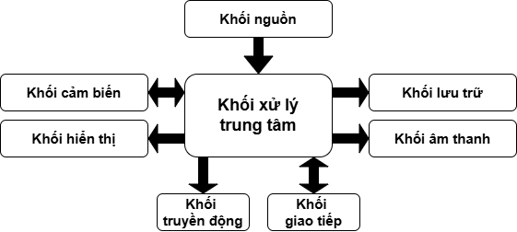
Khối xử lý trung tâm: Đây là bộ vi điều khiển chính (ESP32-S3), chịu trách nhiệm tiếp nhận, xử lý dữ liệu và điều phối hoạt động của toàn bộ hệ thống robot.
Khối cảm biến: Bao gồm các cảm biến dùng để thu thập dữ liệu từ môi trường xung quanh như: dò line, phát hiện vật cản, đo góc quay và đọc mã RFID.
Khối hiển thị: Sử dụng LED ma trận để thể hiện biểu cảm của robot, giúp tăng tính tương tác và sinh động khi hoạt động.
Khối truyền động: Gồm các động cơ và mạch điều khiển, giúp robot thực hiện các chuyển động như tiến, lùi, rẽ trái, rẽ phải theo lệnh.
Khối âm thanh: Phát âm thanh từ file lưu trữ hoặc dữ liệu âm thanh từ AI, nhằm tăng tính sinh động và hỗ trợ chức năng học tập, trò chuyện.
Khối lưu trữ: Dùng để lưu trữ dữ liệu như âm thanh, bài học, lệnh điều khiển… phục vụ cho quá trình hoạt động của robot.
Khối giao tiếp: Giao tiếp không dây giữa robot và tay cầm điều khiển hoặc máy chủ AI, giúp thực hiện các chức năng tương tác thông minh.
Khối nguồn: Cung cấp năng lượng cho toàn hệ thống hoạt động ổn định và liên tục.

3.2.2 Sơ đồ khối tay cầm điều khiển
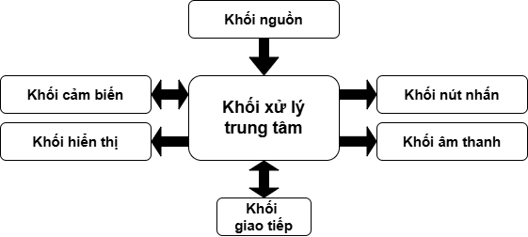
Khối xử lý trung tâm: Vi điều khiển ESP32-S3 có nhiệm vụ tiếp nhận tín hiệu từ các nút nhấn, cảm biến, xử lý lệnh, điều khiển LED và truyền dữ liệu đến robot.
Khối cảm biến: Gồm 8 mắt hồng ngoại để đọc mã từ thẻ lệnh. Giúp xác định chế độ hoạt động và nội dung bài học tương ứng.
Khối hiển thị: 14 LED WS2812 được điều khiển để thể hiện các bước lập trình, trạng thái hoạt động hoặc hiệu ứng sinh động.
Khối giao tiếp: Giao tiếp không dây với robot để gửi lệnh, truyền dữ liệu âm thanh hoặc điều khiển thời gian thực.
Khối âm thanh: Sử dụng micro I2S INMP441 để ghi âm giọng nói và truyền về server AI xử lý, phục vụ chức năng trò chuyện.
Khối nút nhấn: Gồm 4 nút điều hướng và 2 nút chức năng (nút A để quét thẻ, nút B để gửi lệnh hoặc kích hoạt ghi âm).
Khối nguồn: Cung cấp điện năng cho toàn bộ tay cầm, đảm bảo hoạt động ổn định, có thể dùng pin sạc Li-ion hoặc nguồn ngoài.

3.3 Thiết kế chi tiết phần cứng
3.3.1 Thiết kế chi tiết Robot
a) Khối xử lý trung tâm
Khối xử lý trung tâm của robot được đảm nhiệm bởi vi điều khiển ESP32-S3, chọn lựa dựa trên khả năng xử lý mạnh mẽ cùng tích hợp WiFi và Bluetooth, đáp ứng tốt yêu cầu điều khiển linh hoạt và giao tiếp đa dạng của robot giáo dục. ESP32-S3 cho phép xử lý đồng thời nhiều tác vụ như điều khiển động cơ, đọc cảm biến, phát âm thanh, hiển thị biểu cảm qua LED, cũng như giao tiếp không dây với tay cầm và server AI.
Với kiến trúc lõi kép Xtensa LX7, ESP32-S3 có thể chạy đa nhiệm hiệu quả, đặc biệt khi kết hợp với MicroPython để phát triển phần mềm dễ dàng và nhanh chóng. Bộ nhớ RAM và Flash lớn cung cấp không gian lưu trữ thoải mái cho các thuật toán xử lý dữ liệu cảm biến phức tạp như dữ liệu từ MPU6050 để cân chỉnh góc quay, xử lý tín hiệu dò line từ cảm biến hồng ngoại, đồng thời chạy các chức năng logic điều khiển động cơ qua driver DRV8833.
ESP32-S3 cũng hỗ trợ giao tiếp I2C để kết nối với các thiết bị ngoại vi như module LED ma trận HT16K33 dùng hiển thị biểu cảm mắt robot và giao tiếp SPI hoặc I2C với module RFID RC522 để nhận diện các thẻ RFID đặt trên đường đi phục vụ mục đích giáo dục. Việc tích hợp I2S giúp kết nối với mạch âm thanh MAX98357A, qua đó robot có thể phát các file âm thanh lưu trên thẻ SD thông qua giao tiếp SPI, tăng tính tương tác sinh động.
Khả năng kết nối WiFi và ESP-NOW giúp robot liên tục giao tiếp với tay cầm trong các chế độ hoạt động khác nhau, đồng thời gửi nhận dữ liệu với server AI khi thực hiện tính năng trò chuyện thông minh. Nhờ đó, robot có thể phối hợp vận hành mượt mà, từ di chuyển, nhận lệnh đến phản hồi âm thanh và biểu cảm mặt.
Cuối cùng, việc sử dụng ESP32-S3 trong khối xử lý trung tâm còn mang lại lợi thế về tiết kiệm năng lượng và tích hợp nhiều giao thức kết nối hiện đại, đảm bảo robot vận hành ổn định, linh hoạt và dễ nâng cấp trong tương lai.
b) Khối truyền động
Khối truyền động đảm nhiệm việc di chuyển robot một cách chính xác và linh hoạt. Yêu cầu cơ bản là robot phải có khả năng tiến, lùi, rẽ trái, rẽ phải – nghĩa là cần điều khiển hai bánh độc lập. Do đó, hệ thống sử dụng hai động cơ DC mini (mỗi bên một động cơ) là phương án tối ưu về chi phí, kích thước và đơn giản hóa việc lập trình.
Động cơ N20 được lựa chọn vì nhỏ gọn, có sẵn các tỉ số truyền phù hợp (ví dụ: 30:1 hoặc 50:1), đủ lực để di chuyển thân robot mà vẫn đảm bảo tốc độ hợp lý. Để điều khiển hai động cơ này, mạch driver DRV8833 được chọn do khả năng điều khiển 2 DC motor độc lập, hỗ trợ điều chỉnh tốc độ thông qua PWM và đảo chiều quay bằng tín hiệu logic. Quan trọng hơn, DRV8833 hoạt động ổn định trong dải điện áp rộng và tích hợp sẵn các cơ chế bảo vệ quá dòng, ngắn mạch – giúp robot vận hành an toàn và bền bỉ.

c) Khối cảm biến
Để robot có thể nhận biết môi trường và phản ứng thích hợp, khối cảm biến đóng vai trò thiết yếu. Trước hết, để robot xác định được tư thế, hướng di chuyển (nghiêng trái, phải…), cảm biến MPU6050 được sử dụng. Đây là một cảm biến IMU 6 trục (3 trục gia tốc + 3 trục con quay hồi chuyển), giao tiếp I2C, nhỏ gọn, dễ lập trình. Việc tích hợp MPU6050 giúp robot cải thiện khả năng điều hướng và giữ cân bằng cơ bản khi cần thiết.
Tiếp theo là hai cảm biến dò line (ST188), dùng để phát hiện vạch kẻ đen trên nền trắng – rất phù hợp cho các trò chơi bám line đơn giản, hoặc học tập về robot điều hướng. Ngoài ra, một cảm biến vật cản hồng ngoại (TCRT5000) được tích hợp ở phía trước robot để phát hiện vật thể ở gần, giúp robot tự động dừng hoặc tránh va chạm.
Cuối cùng, để tăng tính tương tác học tập, module RFID RC522 được chọn để đọc thẻ NFC 13.56MHz. Thẻ này có thể chứa thông tin bài học, nội dung giáo dục, hoặc dùng làm "checkpoint" khi robot di chuyển đến các khu vực xác định. Giao tiếp I2C giúp tích hợp RC522 dễ dàng với ESP32.
d) Khối hiển thị biểu cảm
Biểu cảm là yếu tố quan trọng giúp robot trở nên thân thiện, dễ tiếp cận với trẻ em. Thay vì dùng màn hình phức tạp, hệ thống lựa chọn hai ma trận LED 8x8 để hiển thị biểu cảm mắt – như vui, buồn, ngạc nhiên, chớp mắt,… Việc sử dụng hai module ma trận LED cho phép thiết kế mắt trái và phải độc lập, tăng tính sinh động.
Để điều khiển các ma trận LED này một cách hiệu quả, driver HT16K33 được tích hợp. Đây là chip điều khiển LED qua giao tiếp I2C, hỗ trợ multiplexing và giảm số chân GPIO sử dụng. Ngoài ra, HT16K33 có thể dễ dàng mở rộng thêm LED hoặc keypad nếu cần. Giải pháp này vừa gọn nhẹ, vừa dễ lập trình biểu cảm theo kịch bản hoặc theo cảm xúc từ AI.

e) Khối âm thanh
Âm thanh giúp robot tăng cường khả năng giao tiếp và phản hồi với con người. Để phát âm thanh chất lượng tốt, hệ thống cần một bộ giải mã tín hiệu âm thanh số và khuếch đại đủ công suất để phát qua loa. Mạch MAX98357A đáp ứng được yêu cầu này. Đây là bộ khuếch đại âm thanh Class D, giao tiếp I2S, tích hợp DAC, công suất ~3W – đủ dùng với loa mini trong môi trường lớp học hoặc phòng nhỏ.
Kết hợp với MAX98357A là một loa 4Ω công suất 3W. Hệ thống sẽ phát các file âm thanh như nhạc, bài học, hiệu ứng giọng nói từ thẻ nhớ microSD, điều khiển thông qua ESP32. Giải pháp này đơn giản, không cần DAC rời, lại cho chất lượng âm thanh tốt với kích thước nhỏ gọn.

f) Khối lưu trữ
Robot cần nơi lưu trữ dữ liệu, như file âm thanh, bài học, hoặc các tệp cấu hình. Do đó, thẻ nhớ microSD là lựa chọn hợp lý. Với dung lượng linh hoạt (thường là 4–32GB), microSD dễ thay thế, phổ biến và có thể dễ dàng cập nhật nội dung bằng máy tính.
Thẻ microSD giao tiếp SPI nên tương thích tốt với ESP32. Việc sử dụng thư viện SD trong Micropython giúp triển khai nhanh chóng. Hệ thống có thể truy cập các file WAV, nội dung bài học hoặc cấu hình kịch bản cho robot tùy theo thẻ RFID quét được.
g) Khối giao tiếp không dây
Để điều khiển robot từ xa hoặc truyền dữ liệu với server AI, hệ thống cần hai phương thức giao tiếp không dây. Đầu tiên, để kết nối với tay cầm điều khiển mà không cần router, ESP-NOW là lựa chọn tối ưu. Đây là giao thức độc quyền của Espressif, cho phép các thiết bị ESP giao tiếp nhanh, trực tiếp với nhau, độ trễ thấp, tiêu thụ năng lượng ít.
Thứ hai, để giao tiếp với server AI xử lý ngôn ngữ hoặc phân tích thông minh, ESP32 sử dụng giao thức HTTP thông qua WiFi. Điều này cho phép gửi âm thanh (như giọng nói trẻ em) lên server, sau đó nhận lại phản hồi để robot hành xử. Như vậy, robot có thể thực hiện các nhiệm vụ như hỏi – đáp, đưa ra cảm xúc, hoặc chơi trò chơi học tập có kết nối AI.
h) Khối nguồn
Khối nguồn đảm bảo hoạt động liên tục và an toàn cho toàn hệ thống. Robot sử dụng pin Li-ion 3.7V dung lượng khoảng 1200–2000mAh để đảm bảo thời gian hoạt động 1–2 giờ. Để bảo vệ và sạc pin, mạch IP5306 được sử dụng. Đây là IC sạc tích hợp mạch bảo vệ quá dòng, quá áp, chống ngắn mạch và hỗ trợ sạc qua cổng USB tiện lợi.
Ngoài ra, để cung cấp điện áp ổn định 3.3V cho ESP32 và các module như cảm biến, ma trận LED, IC ổn áp tuyến tính SPX3819 được tích hợp. Toàn bộ hệ thống được thiết kế tiết kiệm điện, đảm bảo hoạt động bền bỉ trong môi trường giáo dục.

3.3.2 Thiết kế chi tiết Tay cầm điều khiển
a) Khối xử lý trung tâm
Khối xử lý trung tâm của tay cầm là thành phần đóng vai trò điều phối toàn bộ hoạt động của các khối chức năng khác. Vi điều khiển được lựa chọn là ESP32-S3, một dòng chip mạnh mẽ do Espressif phát triển, tích hợp lõi xử lý Xtensa LX7 kép, hỗ trợ kết nối WiFi, Bluetooth BLE và đặc biệt tương thích tốt với lập trình MicroPython – nền tảng ngôn ngữ chính được sử dụng trong dự án.
Việc lựa chọn ESP32-S3 dựa trên nhiều yếu tố kỹ thuật then chốt. Trước tiên, ESP32-S3 có số lượng GPIO dồi dào, đáp ứng việc kết nối đồng thời nhiều thành phần ngoại vi như nút nhấn, cảm biến hồng ngoại, LED WS2812, và micro I2S. Bên cạnh đó, con chip này có khả năng xử lý tín hiệu I2S, cho phép kết nối trực tiếp với microphone kỹ thuật số như INMP441 để ghi âm giọng nói, một chức năng quan trọng trong chế độ trò chuyện của tay cầm. Khả năng hỗ trợ ESP-NOW – một giao thức giao tiếp không dây tầm gần – cũng là điểm mạnh, giúp thiết lập kết nối thời gian thực giữa tay cầm và robot mà không cần router trung gian.
Ngoài ra, ESP32-S3 còn hỗ trợ kết nối WiFi chuẩn IEEE 802.11 b/g/n, cần thiết để tay cầm có thể gửi dữ liệu âm thanh thu được lên server AI thông qua HTTP. Dung lượng RAM 512 KB và flash lớn cũng giúp vi điều khiển xử lý song song các tác vụ như nhận nút nhấn, điều khiển hiệu ứng LED, thu âm và truyền dữ liệu mạng. Đây là yếu tố then chốt khi lập trình với MicroPython, vốn cần bộ nhớ đủ lớn để chạy nhiều tiến trình bất đồng bộ.
Tổng thể, ESP32-S3 là lựa chọn tối ưu cho tay cầm, vừa đảm bảo xử lý thời gian thực, vừa hỗ trợ giao tiếp đa dạng. Với MicroPython, việc phát triển và cập nhật phần mềm trở nên nhanh chóng, dễ bảo trì, phù hợp với định hướng mở rộng về sau như tích hợp AI hay tương tác người dùng nâng cao.
b) Khối cảm biến
Để kích hoạt các chế độ học tập hoặc chương trình điều khiển robot, tay cầm sử dụng một cụm 8 mắt cảm biến hồng ngoại (ST188) để đọc thẻ đen trắng. Mỗi mắt hồng ngoại sẽ phát hiện một bit, từ đó tạo thành một chuỗi nhị phân đại diện cho một mã lệnh cụ thể.
Cách đọc mã vạch bằng mắt hồng ngoại có độ chính xác cao, giá thành thấp, dễ triển khai và đặc biệt phù hợp với môi trường giáo dục, nơi học sinh có thể sử dụng các thẻ giấy đơn giản để điều khiển robot. Các thẻ này đóng vai trò như "chương trình học offline", học sinh chỉ cần quét là robot hiểu được nội dung cần thực hiện. Dữ liệu từ các cảm biến được vi điều khiển đọc qua chân GPIO hoặc thông qua shift register nếu cần tiết kiệm chân I/O.

c) Khối hiển thị
Để tăng tính trực quan và tương tác, tay cầm được tích hợp 14 LED WS2812 – loại LED RGB thông minh có khả năng lập trình từng bóng riêng biệt. Những LED này được sử dụng để hiển thị hiệu ứng mỗi khi nhấn nút, quét thẻ thành công, báo trạng thái hoạt động hoặc biểu diễn các bước lập trình bằng màu sắc.
LED WS2812 có lợi thế lớn là chỉ cần một chân dữ liệu duy nhất để điều khiển toàn bộ dải LED, giúp tiết kiệm tài nguyên GPIO trên ESP32. Hơn nữa, với thư viện điều khiển như FastLED hoặc Adafruit_NeoPixel, hiệu ứng ánh sáng có thể được lập trình dễ dàng theo từng kịch bản học hoặc trạng thái hệ thống – góp phần làm cho tay cầm hấp dẫn hơn đối với trẻ em.
d) Khối giao tiếp
Khối giao tiếp không dây là cầu nối giữa tay cầm và robot. Tùy theo cấu hình, hệ thống có thể sử dụng ESP-NOW hoặc WiFi UDP/TCP để truyền lệnh điều khiển và dữ liệu cảm biến một cách nhanh chóng, tin cậy. ESP-NOW được ưu tiên vì không cần router trung gian, độ trễ thấp, và hỗ trợ giao tiếp đa thiết bị.
Ngoài việc gửi lệnh điều khiển (như hướng di chuyển, bật/tắt chức năng), tay cầm còn có thể truyền dữ liệu âm thanh ghi được từ micro đến robot hoặc trực tiếp lên server AI để xử lý giọng nói. Giao tiếp này phải đảm bảo tốc độ truyền phù hợp với yêu cầu thời gian thực, nhưng vẫn tiết kiệm năng lượng – đặc biệt trong môi trường học đường sử dụng pin.
e) Khối âm thanh
Một trong những tính năng nổi bật của tay cầm là ghi âm giọng nói người dùng để gửi lên hệ thống AI xử lý. Để thực hiện điều này, tay cầm được tích hợp micro I2S kỹ thuật số INMP441. Cảm biến âm thanh này có dải động rộng, độ nhiễu thấp, giao tiếp qua chuẩn I2S nên không yêu cầu mạch khuếch đại analog, từ đó giúp thu tín hiệu rõ ràng, ổn định và dễ lập trình.
Micro I2S được điều khiển bởi ESP32 thông qua bộ I2S peripheral tích hợp sẵn. Âm thanh sau khi ghi có thể được lưu tạm vào bộ nhớ đệm và gửi sang robot hoặc server AI. Giải pháp này giúp trẻ em có thể đặt câu hỏi bằng giọng nói, hoặc điều khiển robot bằng các lệnh phát âm – từ đó tăng tính tương tác và ứng dụng AI thực tế vào học tập.

f) Khối nút nhấn
Tay cầm được thiết kế với 4 nút điều hướng (trái, phải, lên, xuống) để điều khiển robot thủ công, kết hợp với 2 nút chức năng để thực hiện các tác vụ đặc biệt. Nút A có thể được sử dụng để kích hoạt chế độ quét thẻ (bài học), trong khi nút B có thể được gán chức năng như gửi lệnh, bắt đầu ghi âm hoặc chuyển chế độ hoạt động.
Các nút được kết nối trực tiếp đến GPIO của ESP32 và có thể sử dụng điện trở kéo trong nội bộ (internal pull-up) để đơn giản hóa phần cứng. Giao diện người dùng qua nút nhấn rất dễ tiếp cận với trẻ em, đồng thời mang tính giáo dục cao khi các thao tác được liên kết với hiệu ứng ánh sáng, âm thanh hoặc phản hồi từ robot.

g) Khối nguồn
Để đảm bảo tay cầm hoạt động liên tục và ổn định, nguồn điện sử dụng là pin Li-ion 3.7V kết hợp với mạch sạc bảo vệ như TP4056 hoặc IP5306. Mạch này không chỉ cung cấp điện cho ESP32 và các ngoại vi như LED, cảm biến, mà còn tích hợp sạc qua cổng micro USB hoặc USB-C tiện lợi.
Dung lượng pin thường dao động từ 1000–2000mAh, đủ để sử dụng từ 1–3 giờ tùy theo tần suất hoạt động của LED và WiFi. Ngoài ra, để điều chỉnh điện áp xuống 3.3V cấp cho vi điều khiển, một IC ổn áp tuyến tính (như SPX3819 hoặc AMS1117-3.3) được sử dụng. Trong một số trường hợp cố định, tay cầm cũng có thể cấp nguồn từ bên ngoài qua jack USB mà không cần pin – giúp linh hoạt trong quá trình phát triển hoặc trình diễn.
3.3.3 Thiết kế mạch chi tiết
Robot sẽ được thiết kế thành 3 module gồm một mạch chính, một mạch mắt robot và một mạch RFID, chúng được kết nối với nhau thông qua các cổng Grove để giao tiếp I2C
Tay cầm được thiết kế gồm một mạch chính và một mạch 8 mắt cảm biến hồng ngoại để thuận tiện trong lắp ráp và đóng gói
- Mạch chính Robot:
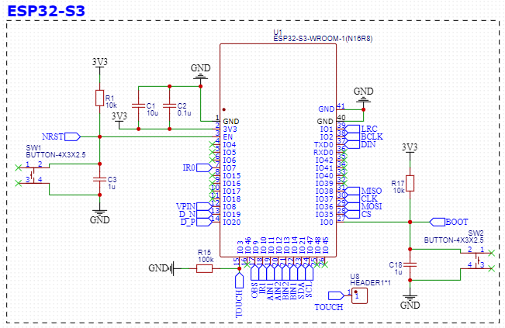
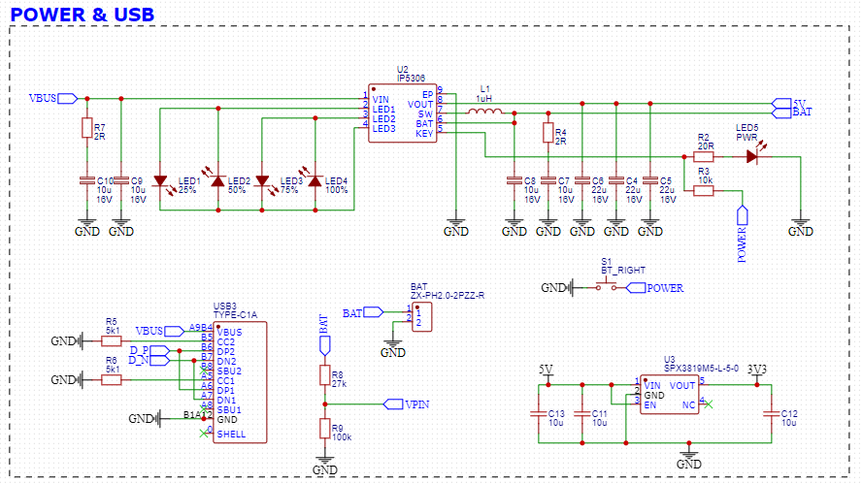
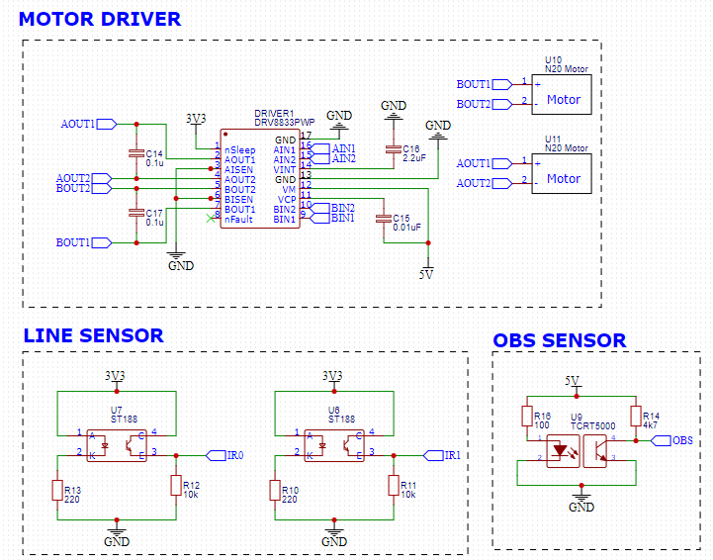
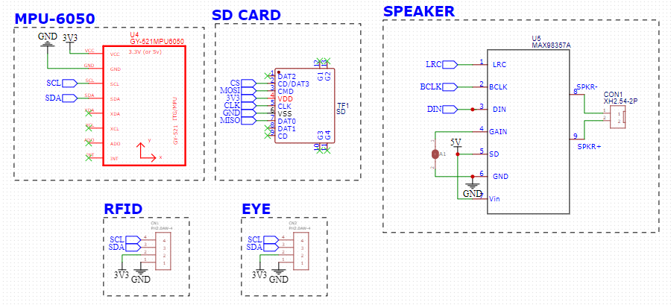
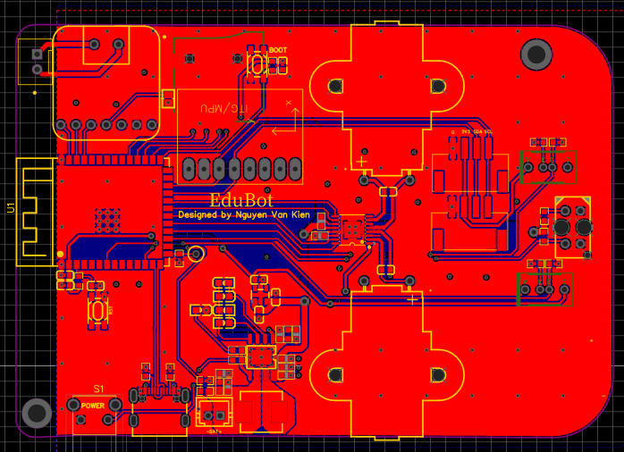
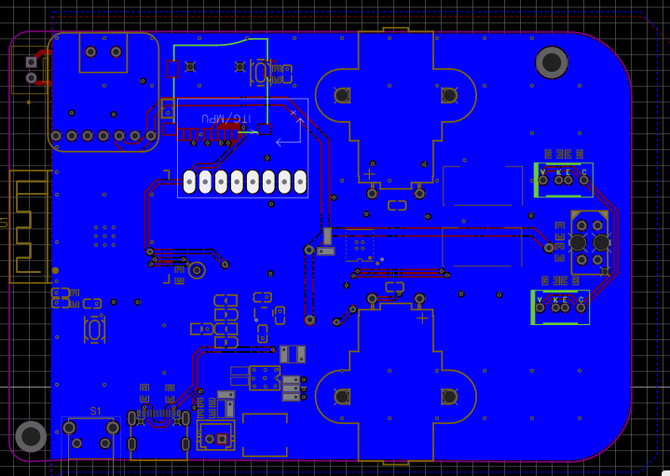
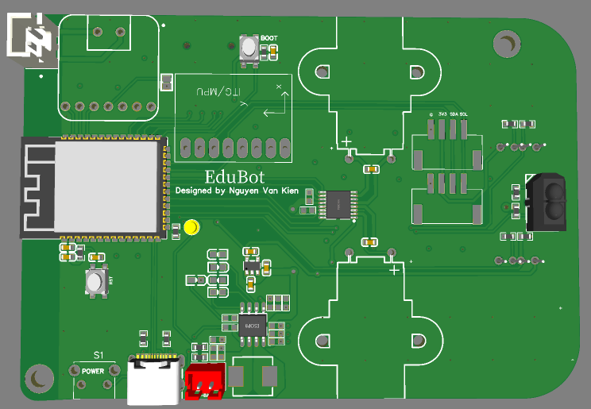
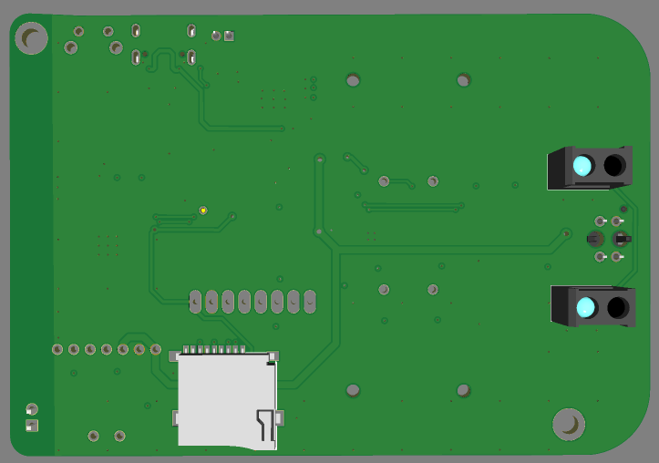

- Mạch điều khiển mắt LED ma trận
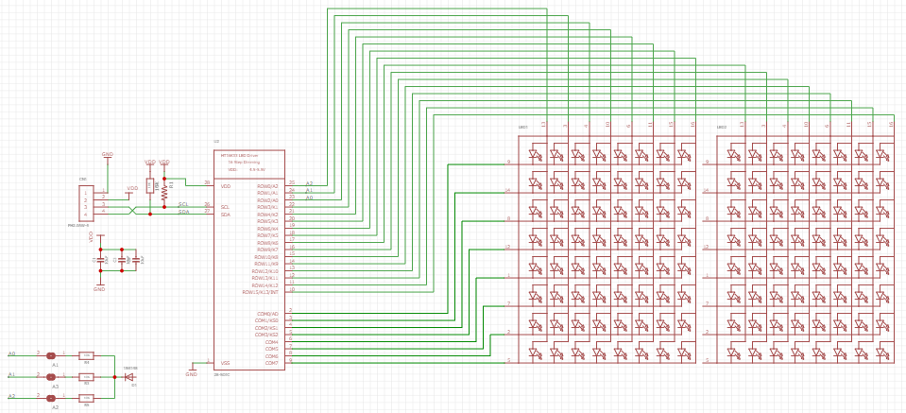
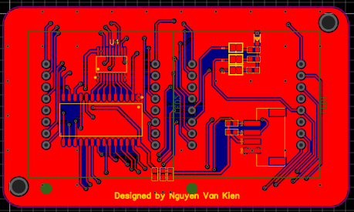
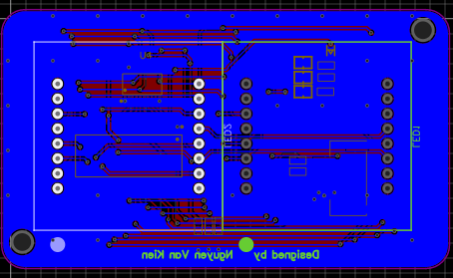
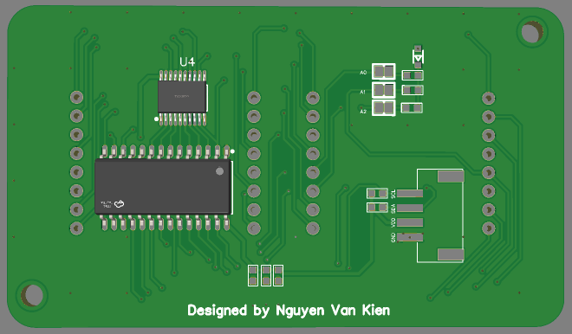
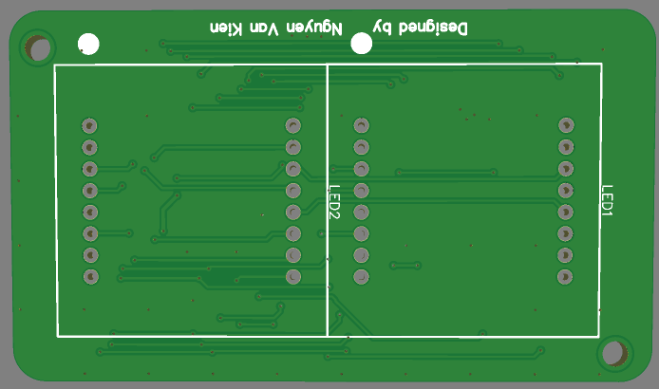
- Mạch RFID
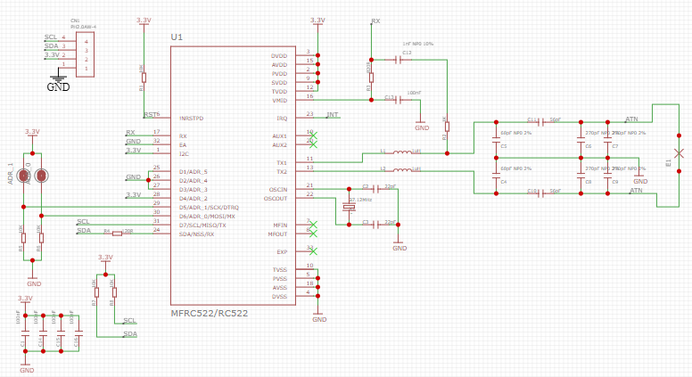
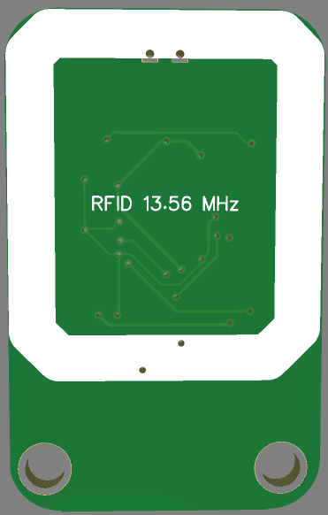
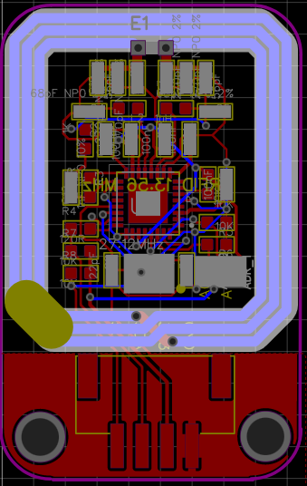
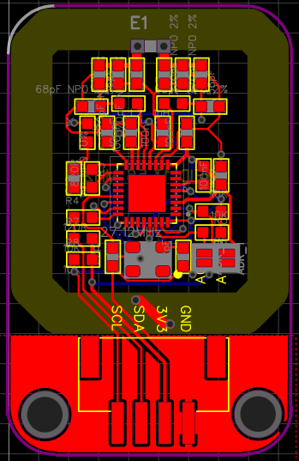
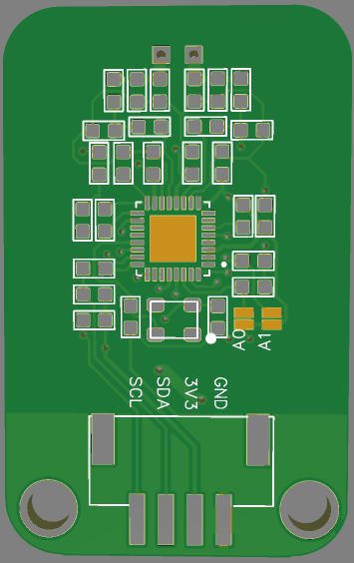
- Mạch chính tay cầm điều khiển
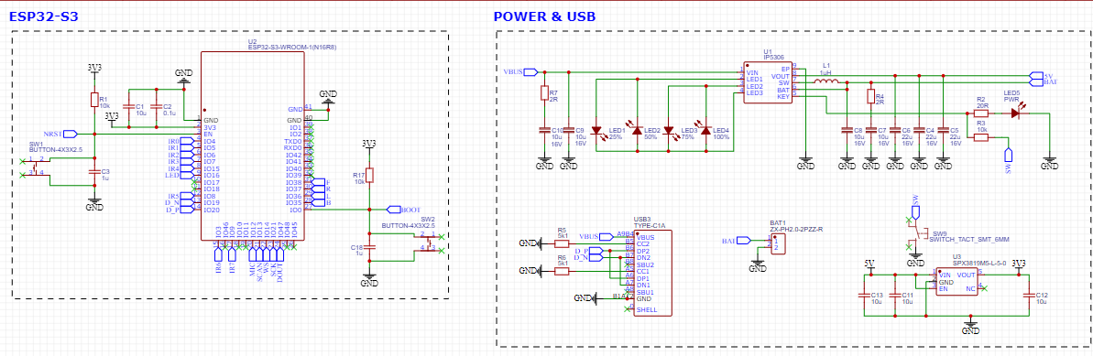
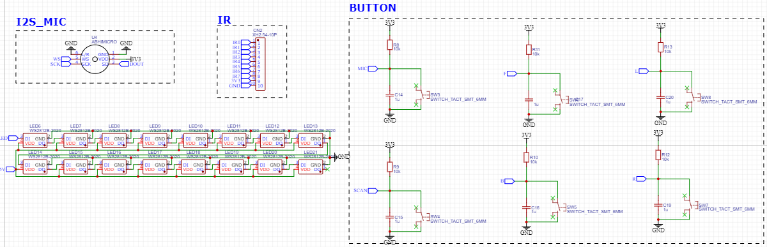
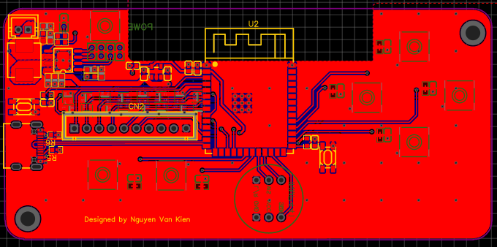
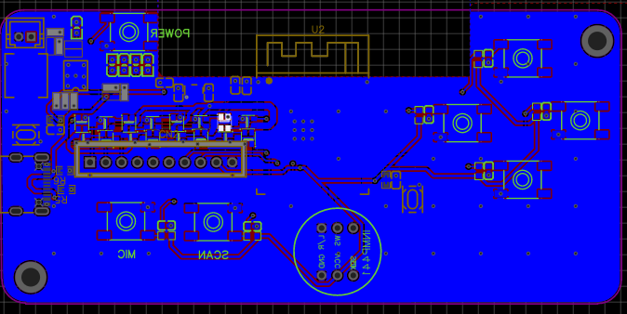
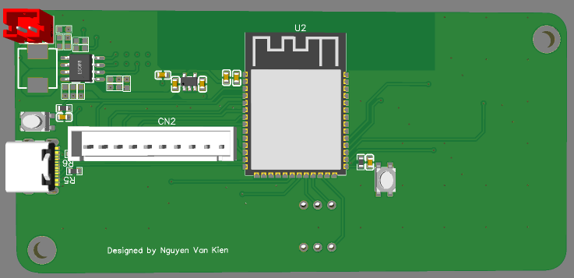
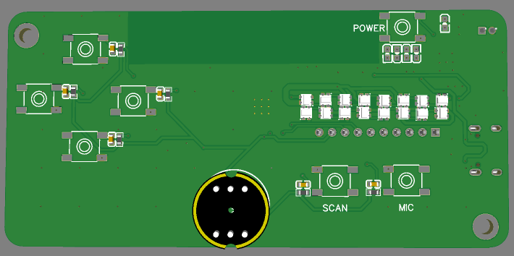
- Mạch hồng ngoại đọc mã thẻ
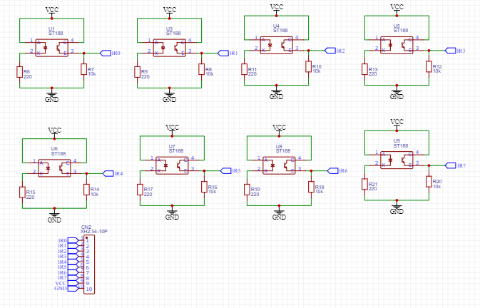
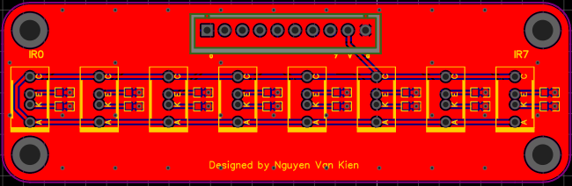
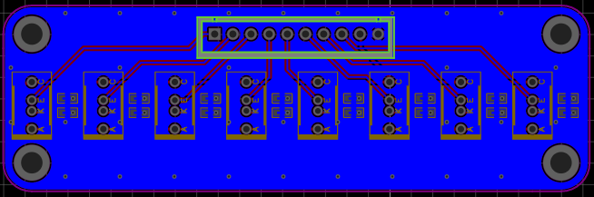
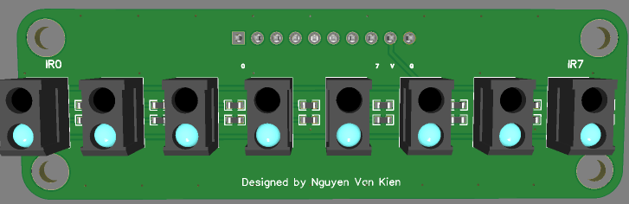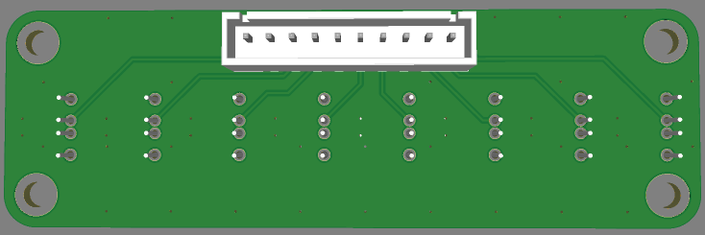

3.4 Thiết kế chi tiết Phần mềm
3.4.1 Thiết kế chi tiết tính năng
Để tạo tính hấp dẫn và khả năng mở rộng ứng dụng của hệ thống robot trong môi trường giáo dục STEAM, người thực hiện đã thiết kế một cơ chế tương tác thông minh đa chế độ. Tay cầm sẽ là thiết bị đầu vào chính, chịu trách nhiệm quét mã lệnh từ các thẻ lệnh RFID bằng nút A. Mỗi mã tương ứng với một chế độ hoạt động cụ thể trên robot, từ đó robot sẽ chuyển đổi sang chế độ tương ứng. Thiết kế này giúp học sinh dễ dàng chuyển đổi các chức năng mà không cần kết nối máy tính, đồng thời phù hợp với phương pháp học qua trải nghiệm và tương tác.
- Chế độ Lập trình
Khi quét mã lệnh lập trình, robot sẽ chuyển sang chế độ lập trình. Trong chế độ này, học sinh sử dụng 4 nút điều hướng (trái, phải, tiến, lùi) trên tay cầm để xây dựng chuỗi lệnh điều khiển. Các lệnh được lưu tạm thời trên tay cầm. Sau khi hoàn tất, học sinh nhấn nút B để gửi toàn bộ chuỗi lệnh đến robot qua giao thức ESP-NOW.
Robot sẽ thực thi tuần tự các lệnh và di chuyển theo đúng logic được học sinh lập trình. Khi hoàn tất, robot sẽ tự động quét mã RFID tại vị trí đích và phát ra âm thanh tương ứng như một phần thưởng hoặc thông điệp, tăng tính tương tác. Tính năng này đặc biệt phù hợp với các hoạt động giáo dục mô phỏng, như: “Khám phá rừng xanh”, “Đi tìm kho báu”, hoặc giải đố định hướng.
- Chế độ Điều khiển thời gian thực
Chế độ này được thiết kế để hỗ trợ điều khiển robot theo thời gian thực, tương tự như điều khiển từ xa. Khi robot nhận lệnh điều khiển, nó sẽ chờ tín hiệu từ các nút trên tay cầm. Người dùng có thể thao tác trực tiếp các nút điều hướng, và robot sẽ di chuyển tức thì tương ứng.
Tính năng này giúp học sinh kiểm tra nhanh chuyển động, thử nghiệm ý tưởng hoặc thực hiện các trò chơi đơn giản như đua robot, tránh vật cản trong mê cung, v.v.
c) Chế độ Học tập
Chế độ học tập kết hợp giữa biểu cảm sinh động, âm thanh giáo dục và chức năng dò line. Khi robot vào chế độ này, nó sẽ phát âm thanh (bài học, lời nói, từ vựng, câu chuyện…) đồng thời thể hiện biểu cảm qua ma trận LED mắt. Robot vừa di chuyển dọc theo line vừa phát nội dung bài học.
Việc phát âm thanh đồng thời với di chuyển giúp tạo nên trải nghiệm học tập sinh động. Chế độ này phù hợp để xây dựng các bài học như: học từ vựng tiếng Anh, kể chuyện theo line, hoặc hướng dẫn quy trình (ví dụ: sơ cứu, vệ sinh cá nhân).
d) Chế độ Trò chuyện với AI
Đây là chế độ tương tác hiện đại nhất, tận dụng khả năng kết nối Wi-Fi và giao tiếp với server AI. Khi ở chế độ này, tay cầm sử dụng micro I2S để thu giọng nói người dùng, sau đó gửi lên server thông qua giao thức HTTP. Webserver sẽ sử dụng mô hình AI để xử lý giọng nói và sinh ra nội dung phản hồi bằng Gemini API sau đó tạo âm thanh phản hồi (text-to-speech).
Robot sẽ nhận stream âm thanh từ server và phát qua loa. Đồng thời, mắt LED trên robot có thể thể hiện biểu cảm như đang “nói chuyện”. Đây là bước đệm để phát triển các chức năng như trợ giảng AI, trò chuyện cảm xúc hoặc hỏi – đáp thông minh trong lớp học.
e) Chế độ Tính năng (chế độ tích hợp)
Đây là chế độ đặc biệt, nơi robot thực hiện một loạt tính năng nâng cao tùy theo mã lệnh cụ thể:
- Nhảy theo nhạc: Robot sẽ phát nhạc từ thẻ nhớ SD và di chuyển nhịp nhàng theo điệu nhạc, kết hợp với biểu cảm trên mắt LED.
-Né vật cản: Robot sử dụng cảm biến hồng ngoại để phát hiện vật phía trước và tự động điều hướng tránh vật.
- Dò line kết hợp RFID: Robot vừa dò line, vừa liên tục quét RFID. Khi gặp thẻ, nó sẽ dừng và phát nội dung tương ứng. Cơ chế này đặc biệt hữu ích để thiết kế chuỗi bài học tuần tự, ví dụ như mô hình “thăm bảo tàng” hoặc “hành trình học tập theo vòng tròn”.

Phần thiết kế chế độ tương tác thông minh này giúp hệ thống robot không chỉ là một thiết bị lập trình đơn giản, mà còn trở thành một nền tảng học tập đa phương tiện, sáng tạo và mở rộng. Nhờ khả năng linh hoạt của ESP32-S3, kết hợp cùng các cảm biến, kết nối không dây và giao diện người dùng vật lý (tay cầm), hệ thống hỗ trợ hiệu quả cho giáo dục STEM và phát triển tư duy lập trình cho học sinh.

3.4.1 Thiết kế chi tiết Webserver xử lý âm thanh và AI
Webserver đóng vai trò như một trung tâm xử lý âm thanh và giao tiếp trí tuệ nhân tạo, được xây dựng trên nền tảng Flask kết hợp với các thư viện mạnh mẽ như transformers cho nhận diện giọng nói, google.generativeai cho xử lý ngôn ngữ tự nhiên, gTTS và pydub để chuyển văn bản sang âm thanh định dạng phù hợp với phần cứng. Webserver hỗ trợ giao tiếp giữa tay cầm và robot thông qua các endpoint REST, hoạt động theo quy trình sau:
a) Nhận và lưu trữ dữ liệu âm thanh
Tay cầm sẽ gửi các đoạn âm thanh dạng byte (PCM 16-bit, mono, 16kHz) lên webserver qua endpoint /send_audio_chunk. Mỗi đoạn được lưu vào một buffer toàn cục audio_buffer. Khi tay cầm hoàn tất gửi âm thanh, nó sẽ gọi endpoint /end_audio để yêu cầu xử lý.
b) Nhận diện giọng nói với mô hình Whisper
Khi endpoint /end_audio được gọi, toàn bộ buffer âm thanh sẽ được lưu thành file .wav chuẩn. Sau đó, mô hình vinai/PhoWhisper-tiny sẽ được sử dụng để chuyển giọng nói thành văn bản tiếng Việt. Văn bản đầu ra này được lưu vào lịch sử hội thoại session_history.
c) Tạo phản hồi bằng trí tuệ nhân tạo Gemini
Webserver gửi toàn bộ lịch sử hội thoại (gồm hệ thống và các lượt nói trước đó) lên mô hình ngôn ngữ Gemini của Google thông qua thư viện google.generativeai. Mô hình sẽ tạo ra phản hồi tự nhiên, thân thiện và phù hợp với trẻ nhỏ. Nội dung phản hồi này được lưu trở lại vào session_history.
d) Chuyển đổi văn bản thành âm thanh
Phản hồi của AI sau đó được chuyển thành file âm thanh .mp3 bằng gTTS. File này tiếp tục được xử lý bởi pydub để:
- Tăng tốc độ nói (bằng cách thay đổi frame_rate)
- Đặt chuẩn âm thanh phù hợp với yêu cầu phát từ robot (mono, 16-bit, 16kHz)
- Cuối cùng, âm thanh được lưu thành file .wav và sẵn sàng phát cho robot thông qua endpoint /get_audio_response.
e) Trạng thái phản hồi và giao tiếp robot
Endpoint /get_ready cung cấp trạng thái sẵn sàng phát âm thanh. Sau khi robot phát âm thanh, file âm thanh sẽ bị xóa để chuẩn bị cho lượt hội thoại kế tiếp. Ngoài ra, endpoint /reset_session cho phép xóa toàn bộ lịch sử trò chuyện và bắt đầu lại hội thoại mới.

Tóm lại, thiết kế webserver tập trung vào:

- Giao tiếp ổn định giữa tay cầm – webserver – robot
- Xử lý ngôn ngữ tiếng Việt hiệu quả với Whisper và Gemini
- Chuyển đổi âm thanh đầu ra tối ưu để robot phát rõ ràng
- Duy trì ngữ cảnh hội thoại phù hợp với trẻ nhỏ và hỗ trợ học tập/trò chuyện linh hoạt.
3.4.3 Lưu đồ giải thuật toàn hệ thống

BỐ CỤC báo cáo
Số mục của mỗi đồ án môn học và đồ án tốt nghiệp (LVTN) thông thường bao gồm những phần và trang sau:
- Trang bìa (theo mẫu)
- Nhiệm vụ đồ án (theo mẫu) (ĐATN)
- Lời cảm ơn (ĐATN)
- Tóm tắt (ĐATN)
- Mục lục
- Danh sách bảng biểu, hình vẽ, các từ viết tắt (ĐATN)
- Nội dung chính
- Phụ lục
- Tài liệu tham khảo

Trang bìa
Ghi rõ ĐỒ ÁN 1, ĐỒ ÁN 1 hoặc ĐỒ ÁN TỐT NGHIỆP (xem biểu mẫu Trang bìa ở phần đầu tài liệu hướng dẫn này)

Nhiệm vụ đồ án
Theo Biểu mẫu của bộ môn Điện Tử Viễn Thông

Lời cảm ơn
Do người viết quyết định, chỉ viết lời cảm ơn đối với đồ án tốt nghiệp

Tóm tắt đồ án
Chỉ dùng cho đồ án tốt nghiệp

Mục lục
Các tiêu đề trong mục lục tối đa chỉ mức thứ 3. Chỉ có tiêu đề của Mục lục, Chương, tựa và trang được in đậm. Đầu đề các chương viết hoa, các chương được đánh số thứ tự là 1, 2, 3,…

Danh sách bảng biểu, hình vẽ
Chỉ dùng cho đồ án tốt nghiệp

Nội dung chính
Tên các chương và nội dung các chương đó do giáo viên hướng dẫn và sinh viên thực hiện quyết định. Thông thường bao gồm các chương:
- Chương 1: Tổng quan: Nêu tóm tắt những lý thuyết, nghiên cứu trước đây có liên quan đến lĩnh vực quan tâm và đề tài, chú ý nêu rõ những tài liệu, thông tin tham khảo được trình bày trong phần này. Phần này thường dài từ 5-7 trang đối với đồ án cơ sở và chuyên ngành, 7-10 trang đối với đồ án tốt nghiệp
  - Nhiệm vụ đồ án: phần này nêu tính cấp thiết và lý do hình thành đề tài, ý nghĩa khoa học và thực tiễn, mục tiêu nghiên cứu, đối tượng, phạm vi giới hạn. Phần này thường dài từ 1-2 trang.
  - Cấu trúc đồ án: Phần này trình bày cấu trúc của đồ án gồm các chương và tóm tắt từng chương. Phần này thường dài từ 1-2 trang.
- Chương 2: Cơ sở lý thuyết: Các khái niệm và phương pháp giải quyết vấn đề của tác giả bao gồm mô tả các công nghệ, hệ thống, các ràng buộc hoặc các giải pháp mới, những mô hình toán, lý giải xây dựng mô hình, ... Phần này thường dài từ 15-30 trang đối với đồ án cơ sở và chuyên ngành, 25-50 trang đối với đồ án tốt nghiệp
- Chương 3: Kết quả thực nghiệm: Kết quả khi giải quyết vấn đề của tác giả, phân tích và những nhận xét, phân tích về kết quả này Phần này thường dài từ 2-7 trang đối với đồ án cơ sở và chuyên ngành, 10-15 trang đối với đồ án tốt nghiệp
- Chương 4: Kết luận và kiến nghị: nêu những kết luận chung, khẳng định những kết quả đạt được, những đóng góp, đề xuất mới và kiến nghị (nếu có). Phần kết luận cần ngắn gọn (1-2 trang).

TRÌNH BÀY báo cáo
Đồ án phải được trình bày ngắn gọn, rõ ràng, mạch lạc, sạch sẽ, không được tẩy xóa, có đánh số trang, đánh số bảng biểu, hình vẽ, đồ thị. Đồ án tốt nghiệp đóng bìa cứng, in chữ nhũ, đề tài cơ sở và chuyên ngành đóng bìa mềm.

Soạn thảo văn bản
Sử dụng kiểu chữ Times New Roman (UNICODE) cỡ 13pt của hệ soạn thảo Winword hoặc tương đương; mật độ chữ bình thường; không được nén hoặc kéo dãn khoảng cách giữa các chữ; căn lề hai bên, dãn dòng đặt ở chế độ 1.5 lines; giữa các đoạn có thể dùng spacing – before 6 pt.
Font chữ các mục có kích thước như sau: Tiêu đề chương có kích thước 16 in đậm, tiêu đề mục có kích thước 24, chữ hoa in đậm; tiểu mục có kích thước 14 chữ thường in đậm; tiểu mục con có kích thước 14, chữ thường in nghiêng. Không đánh số dưới mức tiểu mục con.
Lề trên 3.5 cm; lề dưới 3cm; lề trái 2.5 cm; lề phải 2.5 cm. Nếu có bảng biểu, hình vẽ trình bày theo chiều ngang khổ giấy thì đầu bảng là lề trái của trang, nhưng nên hạn chế trình bày theo cách này.

Top = 2.5 cm
Right = 2.5 cm
Left = 3.5 cm
Bottom = 3 cm
A₄
Đồ án được in trên một mặt giấy trắng khổ A4 (210 x 297mm), dày không quá 70 trang đối với đồ án tốt nghiệp, 50 trang đối với đồ án 2 và 30 trang đối với đồ án 1, không kể phụ lục.
Các từ nước ngoài phải được Việt hóa. Chỉ giữ các từ chuyên ngành bằng tiếng nước ngoài nếu không có từ tiếng Việt tương ứng.

Đánh số trang
- Số trang được đánh ở giữa, phía dưới mỗi trang giấy. (Bottom of Page, Center, Footer).
- Phần Giới Thiệu được đánh bằng số La mã thường, (i, ii, iii, iv, v, vi, …), trang bìa, trang lót bìa và trang nhiệm vụ đồ án (ĐATN) không đánh nhưng phải tính số trang.
- Phần Nội dung trở về cuối của quyển đề tài được đánh bằng số Ả rập, (1,2,3,4,5,6,…) và đánh số trang tăng tiếp qua Phần Phụ lục và Tài liệu tham khảo.

Đề mục và đánh số các đề mục
Các mục, tiểu mục và tiểu mục con của đồ án được đánh số bằng nhóm các chữ số, nhiều nhất gồm 4 chữ số với số thứ nhất chỉ số chương (ví dụ: 4.1.2.3 chỉ tiểu mục con 3, nhóm tiểu mục 2, mục 1, chương 4). Tại mỗi nhóm tiểu mục phải có ít nhất 2 tiểu mục, nghĩa là không thể có tiểu mục 2.1.1 mà không có tiểu mục 2.1.2 tiếp theo.
* Không gạch dưới, không dùng dấu hai chấm ở cuối câu của tựa Chương hay tựa đề mục.

Bảng biểu, hình vẽ, phương trình
Việc đánh số bảng biểu, hình vẽ, phương trình phải gắn với số chương (ví dụ hình 3.4 có nghĩa là hình thứ 4 trong chương 3). Đầu đề của bảng biểu ghi phía trên bảng, đầu đề của hình vẽ ghi phía dưới hình. Thông thường những bảng ngắn và đồ thị nhỏ phải đi liền với phần nội dung đề cập tới các bảng và đồ thị này ở lần thứ nhất. Các bảng dài có thể để ở những trang riêng nhưng cũng phải tiếp ngay theo phần nội dung đề cập tới bảng này ở lần đầu tiên.
Các hình vẽ phải được vẽ phần mềm soạn thảo văn bản Word, Visio hoặc các phần mềm chuyên ngành như Matlab, Mathematica, …Có đánh số và ghi đầy đủ đầu đề; cỡ chữ phải bằng cỡ chữ sử dụng trong văn bản đồ án. Khi đề cập đến các bảng biểu hoặc hình vẽ phải nêu rõ số của hình và bảng biểu đó.
Việc trình bày phương trình toán học trên một dòng đơn hoặc dòng kép là tùy ý, tuy nhiên phải thống nhất trong toàn đồ án. Khi có từ viết tắt hay ký hiệu mới xuất hiện lần đầu tiên thì phải có giải thích và đơn vị tính đi kèm ngay trong phương trình có ký hiệu đó. Nếu cần thiết, danh mục của tất cả các ký hiệu, chữ viết tắt và nghĩa của chúng cần được liệt kê và để ở phần đầu của đồ án, luận án. Tất cả các phương trình cần được đánh số và để trong ngoặc đơn đặt bên phía lề phải. Nếu một nhóm phương trình mang cùng một số thì những số này cũng được để trong ngoặc, hoặc mỗi phương trình trong nhóm phương trình (5.1) có thể được đánh số là (5.1.1), (5.1.2).
- Bất kỳ Bảng và Hình nào xuất hiện trong đề tài đều phải được đặt tên và gán số thứ tự cho nó.
  - Các Bảng và Hình xuất hiện trong một Chương cũng được đánh số thự phân cấp theo chương đó. Ví dụ: Trong Chương 3 có các Bảng 3.1, Bảng 3.2,… Hình 3.1, Hình 3.2, …
- Bảng và Hình đều được canh giữa trang.

- Được phép chèn (Insert) các Hình hoặc Bảng có sẵn từ một tập tin nào đó vào đề tài với mục đích minh họa, khi đó phải ghi chú xuất xứ của chúng kèm theo tên của Hình hay Bảng.
- Liệt kê các Bảng là trang mục lục của riêng các Bảng. Liệt kê các Hình là trang mục lục dành riêng cho các Hình. Các trang này giúp tìm Bảng và Hình một cách nhanh chóng khi đọc đề tài.
- Tất cả các công thức đều phải dùng Equation hoặc Math type để trình bày (không copy từ file ảnh, pdf). Đánh số thứ tự công thức theo số thứ tự của chương chứa công thức đó.
Ví dụ:
3.1 TRUY XUẤT BỘ NHỚ
3.1.1 Giới thiệu
- Tên Bảng nằm trên Bảng, sát lề trái của Bảng. Ví dụ:
Bảng 3.1: Giá trị các thanh ghi
(Size 13)
- Tên Hình nằm dưới Hình, canh tên giữa Hình. Ví dụ:

Hình 3.1: Sơ đồ nguyên lí

A=B+C (3.1)
D=E+C (3.2)

Dùng từ
- Dùng đại từ chúng tôi khi muốn nói đến bản thân mình không dùng các đại từ như em, chúng em.
- Không dùng từ biểu cảm, ngoại trừ trong trang Lời cảm ơn.
- Câu văn phải rõ ràng, mạch lạc. Nội dung xúc tích.
- Sử dụng các dấu chấm câu hợp lí.
- Kiểm tra lỗi chính tả thật kỹ trước khi in nộp quyển cuối cùng.

Viết tắt
Không lạm dụng việc viết tắt. Chỉ viết tắt những từ, cụm từ hoặc thuật ngữ được sử dụng nhiều lần trong đồ án, luận án. Không viết tắt những cụm từ dài, những mệnh đề hoặc những cụm từ ít xuất hiện. Nếu cần viết tắt những từ, thuật ngữ, tên các cơ quan, tổ chức . . . thì được viết tắt sau lần viết thứ nhất có kèm theo chữ viết tắt trong ngoặc đơn. Nếu có quá nhiều chữ viết tắt thì phải có bảng danh mục các chữ viết tắt (xếp theo thứ tự A, B, C) ở phần đầu đồ án, luận án.

TÀI LIỆU THAM KHẢO VÀ CÁCH TRÍCH DẪN
Mọi ý kiến, khái niệm có ý nghĩa, mang tính chất gợi ý không phải của riêng tác giả và mọi tham khảo khác phải được trích dẫn và chỉ rõ nguồn trong danh mục Tài liệu tham khảo của đồ án, luận án. Phải nêu rõ cả việc sử dụng những đề xuất hoặc kết quả của đồng tác giả. Nếu sử dụng tài liệu của người khác và của đồng tác giả (bảng biểu, hình vẽ, công thức, đồ thị, phương trình, ý tưởng....) mà không chú dẫn tác giả và nguồn tài liệu thì đồ án không được duyệt để bảo vệ. Không trích dẫn những kiến thức phổ biến, mọi người đều biết tránh làm nặng nề phần tham khảo trích dẫn.
Trong đồ án, nếu trích các thông tin từ các nguồn tại liệu khác như sách, tạp chí, kỷ yếu hội nghị … thì phải ghi rõ nguồn gốc của các thông tin đó bằng cách ngay sau phần thông tin được trích dẫn ghi số của tài liệu trong ngoặc vuông dạng [x,y,z] trong đó x,y, z là số thứ tự của tài liệu được liệt kê trong phần tài liệu tham khảo ở cuối đồ án. Phần tài liệu tham khảo ở cuối đồ án được ghi theo dạng như sau:
- Đối với các tham khảo là sàch ghi theo dạng:
Tên Tác Giả, Tên Sách. Nơi xuất bản: Nhà Xuất Bản, năm xuất bản. Ví dụ:
- M. L. Puterman, Markov decision processes: discrete stochastic dynamic programming. New York, NY, USA: Wiley-Interscience, 2005.
- N.T Sơn , Lý thuyết tập hợp. TP. HCM, Việt Nam: Nhà Xuất Bản Khoa Học và Kỹ Thuật, 1999.
- Đối với các tham khảo là bài báo trong tạp chí ghi theo dạng:
Tên Tác Giả. “Tên bài báo,” Tên tạp chí, số báo, pp. trang bắt đầu – trang kết thúc, Tháng Năm. Ví dụ:
- H. S. Wang and N. Moayeri, “Finite-state markov channel-a useful model for radio communication channels," IEEE Transactions on Vehicular Technology, vol. 44, no. 1, pp. 163-171, Feb. 1995..
- Đối với tham khảo là bài báo trong kỷ yếu hội nghị ghi theo dạng:
Tên Tác Giả, “Tên bài báo,” tên Hội Nghị, tên địa điểm tổ chức, rời gian tổ chức, pp. trang bắt đầu – trang kết thúc. Ví dụ:
- Y. Cho, C.-S. Hwang, and F. Tobagi, “Design of robust random access protocols for wireless networks using game theoretic models," in Proceedings of the 27th IEEE Conference on Computer Communications (INFOCOM 2008), Phoenix, Arizona, USA, Apr. 2008, pp. 1750-1758..
- Đối với các tài liệu tham khảo là đồ án tốt nghiệp, ghi theo dạng:
Tên Tác Giả (năm xuất bản). Tên Đồ án. Cấp đồ án, Tên Trường. Ví dụ:
- M.L. Minsky, Neural Nets and the Brain-Model Problem. PhD thesis, Princeton University, 2010
Tài liệu có 2 hoặc 3 tên tác giả thì ghi tên tất cả các tác giả. Nếu nhiều hơn thì ghi tên người đầu tiên kèm theo cụm từ “và cộng sự” .
* Chỉ liệt kê những tài liệu tham khảo có trích dẫn trong cuốn báo cáo đồ án.

PHỤ LỤC
Phần này bao gồm những nội dung cần thiết nhằm minh họa hoặc hỗ trợ cho nội dung đồ án như số liệu, mã nguồn chương trình, biểu mẫu, tranh ảnh, thông số kỹ thuật, …. Phụ lục không được dày hơn phần chính của đồ án.
Các nội dung khác nhau được đặt trên các Phụ Lục khác nhau kèm tựa tương ứng. Thứ tự Phụ lục đánh tên theo A, B, C, …
Ví dụ:
Phụ lục A MÃ NGUỒN CHƯƠNG TRÌNH
Phụ lục B HƯỚNG DẪN SỬ DỤNG SẢN PHẨM THI CÔNG
* Lưu ý phần Phụ lục và Tài liệu tham khảo vẫn được đánh trang tiếp theo phần Nội dung

Nội dung trình chiếu

quá trình báo cáo
Thời gian dành cho một nhóm thực hiện đề tài báo cáo trước Hội đồng được giới hạn trong khoảng 15 phút và 5 phút trả lời các câu hỏi của hội đồng. Vì vậy nội dung trình bày cần phải thật rõ ràng, súc tích nhưng vẫn truyền tải được đầy đủ thông tin về đề tài. Trường hợp nhiều sinh viên cùng tham gia một đề tài, thời gian báo cáo phải được phân bổ cân đối với tất cả các thành viên trong nhóm.
Nội dung các slide cần tập trung vào những nội dung thực hiện và kết quả đạt được: Chủ đề chính của đề tài, giải quyết vấn đề gì, cách giải quyết và kết quả đạt được. Sơ đồ càng phức tạp thì trình bày càng phải ngắn gọn, tránh nói quá chi tiết vì không đủ thời gian. Khi nào có thành viên hội đồng đặt câu hỏi thêm thì sẽ có dịp trình bày kĩ hơn. Tránh trình bày các cơ sở lý thuyết, thông số kỹ thuật, đặc tính linh kiện, thiết bị, … Sinh niên nên thể hiện nội dung trên các slide trình chiếu bằng các lưu đồ, sơ đồ, hình vẽ, bảng biểu thay vì các câu chữ dài dòng.
Cỡ chữ trình bày trên Slides nên tối thiểu là 18. Nên dùng loại cỡ chữ 20-22 khi bảo vệ tốt nghiệp vì Hội đồng ít người, khoảng cách tới màn chiếu ngắn nên rất dễ xem. Các cỡ chữ to khác có thể dùng nhưng hạn chế. Nên dùng chữ Arial đậm để nhìn cho rõ. Tất nhiên sinh viên có thể dùng các kiểu phông chữ khác.
Ngoài ra, sinh viên nên photocopy cho mỗi uỷ viên Hội đồng một bộ tóm tắt báo cáo bằng slide

Bố cục slide trình chiếu
- Slide bìa giới thiệu các thông tin về tên trường, tên khoa, tên đề tài, tên sinh viên, tên giáo viên hướng dẫn.
- 1 slide bố cục giới thiệu nội dung sẽ được báo cáo
- 1-2 slide tóm tắt về một số vấn đề liên quan đến nội dung đồ án: tình hình thực tiễn, nhu cầu sản xuất và NCKH.
- Các slide trình bày giải pháp thiết kế của mình. Đây là phần chính của đồ án. Có thể có nhiều phương án khác nhau. Lý do đưa ra phương án mình chọn. Cách thiết kế phần cứng, phần mềm của mình. Kết quả của đồ án.
- Các slide trình bày kết quả thực nghiệm (nếu có).
- 1-2 slide đánh giá kết quả và kết luận.
Nên tránh
- Các slide cần tóm tắt nội dung chính, không quá chi tiết. Không khuyến khích dùng các hiệu ứng động, nhiều mầu sắc lòe loẹt trên các slide.

Bảo vệ thử
Nhóm thực hiện đề tài cần tổ chức tập bảo vệ thử giữa các sinh viên với nhau để tập trình bày với các mục tiêu: trôi chảy, rõ ràng, ngắn gọn và đúng theo thời gian. Sau đó cần hiệu chỉnh lại nội dung slide cho hoàn chỉnh. Nhấn mạnh và chỉ rõ cái mình đã thực hiện được trong đề tài.

PHỤ LỤC A
QUY CÁCH ĐÓNG BÌA BÁO CÁO
Đối với các quyển nội cho giáo viên hướng dẫn để nhận xét và giáo viên phản biện để đánh giá, sinh viên cần in gáy xoắn, bìa cứng không có mùi thơm.
Sau khi hoàn thành báo cáo trước hội đồng. Sinh viên phải đóng và nộp 01 quyển bìa mạ vàng cho thư viện để lưu trữ. Quy cách bìa như sau:
- Màu bìa: Xanh thủy thủ.
- Bìa cứng có khắc tên đề tài, năm tốt nghiệp lên gáy bìa.

Nguyễn Văn A KHÔI PHỤC ẢNH 2010

PHỤ LỤC B
GHI ĐĨA DVD
- Chuẩn bị nội dung bản mềm
Sau khi báo cáo trước hội đồng và được đánh giá đạt. Sinh viên phải nội dung bảng mềm cho bộ môn theo định dạng như sau:
Thư mục chính: HOIDONG_0x-STT_yz
Các thư mục con:
* x: tên hội động và yz: là thứ tự trong danh sách bảo vệ của hội đồng
- Nội dung chứa các file toàn văn báo cáo ở dạng *.doc và *.pdf để in ra quyển đồ án.
- Mã nguồn là toàn bộ các File mã nguồn (vi điều khiển, máy tính, VHDL, PLC) và các File thiết kế mạch in (Eagle, ORCAD, Protel, …).
- Tài liệu tham khảo là toàn bộ các tài liệu liên quan được sử dụng trong đề tài.
- Ngoài ra sinh viên cần viết một file Readme.txt chứa các thông tin liệt kê các file trong thư mục, chức năng của từng file trong thư mục...
Tröôøng ÑH SPKT Tp.HCM
Boä Moân Ñieän Töû - Vieãn Thoâng
KHÓA 2009
HKI 2013-2014
Ngaønh Coâng Ngheä Ñieän Töû – Vieãn Thoâng

Tp.HCM-1/2013

DVD được đặt trong túi nhựa lót xốp mềm và được dán dính vào mặt trong bìa sau của quyển đề tài bằng keo hai mặt.

Tài liệu tham khảo

